

**TRƯỜNG ĐẠI HỌC CẦN THƠ**

**KHOA CÔNG NGHỆ THÔNG TIN & TRUYỀN THÔNG**

**LUẬN VĂN TỐT NGHIỆP ĐẠI HỌC**

**NGÀNH KỸ THUẬT PHẦN MỀM**

**Đề tài**

ỨNG DỤNG WEB QUẢN LÝ CÁC DỊCH VỤ DÀNH CHO NỘI BỘ DOANH NGHIỆP CÔNG NGHỆ THÔNG TIN

**Sinh viên: Nguyễn Danh Hưng Mã số: B1805867**

**Khóa: K44**

**Cần Thơ, 11/2022**

**TRƯỜNG ĐẠI HỌC CẦN THƠ**

**KHOA CÔNG NGHỆ THÔNG TIN & TRUYỀN THÔNG** **BỘ MÔN KỸ THUẬT PHẦN MỀM**



**LUẬN VĂN TỐT NGHIỆP ĐẠI HỌC**

**NGÀNH KỸ THUẬT PHẦN MỀM**

**Đề tài**

ỨNG DỤNG WEB QUẢN LÝ CÁC DỊCH VỤ DÀNH CHO NỘI BỘ DOANH NGHIỆP CÔNG NGHỆ THÔNG TIN

|  |  |
| --- | --- |
| **Người hướng dẫn** | **Sinh viên thực hiện** |
| TS. Phan Phương Lan | Nguyễn Danh Hưng |
|  | Mã số: B1805867 |
|  | Khóa: K44 |

**Cần Thơ, 11/2022**

**LỜI CẢM ƠN**

Lời đầu tiên em xin chân thành cảm ơn cô Phan Phương Lan đã hướng dẫn và giúp đỡ em rất nhiều để em có thể hoàn thành luận văn này. Trong quá trình thực hiện luận văn, em đã gặp nhiều khó khăn, sai sót do khách quan và chủ quan nhưng nhờ nhận được những hướng dẫn, giúp đỡ và những lời khuyên, vô cùng tận tỉnh và quý báu từ cô mà em đã có thể thực hiện kịp tiến độ và đảm bảo hoàn thành luận văn đúng thời gian quy định.

Ngoài ra, em cũng xin cảm ơn các Thầy Cô khoa Công nghệ thông tin và truyền thông đã tạo điều kiện cho em học tập và truyền đạt những kiến thức chuyên môn cũng như các kinh nghiệm trong suốt quá trình học tập tại trường để em có đủ khả năng nghiên cứu và thực hiện tốt đề tài này.

Mặc dù đã có nhiều cố gắng thực hiện đề tài một cách hoàn chỉnh nhất, nhưng do hạn chế về mặt thời gian nghiên cứu cũng như kiến thức và kinh nghiệm nên không thể tránh khỏi những thiếu sót nhất định. Em rất mong nhận được sự thông cảm cũng như sự góp ý của quý thầy, cô và các bạn để đề tài của em được hoàn chỉnh hơn.

Cần Thơ, ngày 20 tháng 11 năm 2022

Người thực hiện

Nguyễn Danh Hưng

# MỤC LỤC

MỤC LỤC I

DANH MỤC CÁC BẢNG V

DANH MỤC CÁC HÌNH ẢNH VI

TÓM TẮT VII

ABSTRACT VIII

PHẦN GIỚI THIỆU 1

1. Đặt vấn đề 1

2. Lịch sử giải quyết vấn đề 1

3. Mục tiêu đề tài 1

4. Đối tượng và phạm vi nghiên cứu 2

2.1.1 Về lý thuyết: 2

2.1.2 Về kỹ thuật: 2

5. Nội dung nghiên cứu 2

2.1.3 Các công nghệ sử dụng 3

2.1.4 Các công nghệ hỗ trợ 3

6. Những đóng góp chính của đề tài 3

7. Bố cục của quyển luận văn 3

2.1.5 Phần nội dung: 4

PHẦN NỘI DUNG 5

CHƯƠNG 1. MÔ TẢ CHI TIẾT BÀI TOÁN 5

1. Mô tả hệ thống 5

2. Mô tả vai trò người dùng 5

2.1.1 Đối với quản lý: 5

2.1.2 Đối với người dùng thành viên: 6

3. Yêu cầu chức năng 7

3.1 Các sơ đồ usecase 7

3.2 Danh sách các usecase 10

3.3 Mô tả chi tiết các usecase 10

3.4.1 Usecase đăng nhập 10

3.4.2 Đăng xuất 11

3.4.3 Xem chi tiết dịch vụ 12

3.4.4 Xem tập khách hàng tiềm năng 13

3.4.5 Cập nhật khách hàng tiềm năng 14

3.4.6 Xem phản hồi của khách hàng 15

3.4.7 Sửa phản hồi của khách hàng 16

3.4.8 Xóa phản hồi của khách hàng 17

3.4.9 Thêm mới hợp đồng 18

3.4.10 Xem thông tin các hợp đồng gần hết hạn 19

3.4.11 Thống kê theo dịch vụ bán chạy 20

3.4.12 Thống kê theo khách hàng mua dịch vụ nhiều nhất 21

3.4.13 Thêm dịch vụ mới 22

3.4.14 Sửa đổi dịch vụ 23

3.4.15 Xóa dịch vụ 24

3.4.16 Cập nhật phiên bản dịch vụ 25

3.4.17 Thêm nhân viên 26

3.4.18 Sửa nhân viên 27

3.4.19 Thu hồi tài khoản nhân viên 28

3.4.20 Phân quyền nhân viên 29

3.4.21 Thêm khuyến mãi 30

3.4.22 Sửa khuyến mãi 31

3.4.23 Xóa khuyến mãi 32

3.4.24 Thêm danh mục 33

3.4.25 Sửa danh mục 34

3.4.26 Xóa danh mục 35

4. Các yêu cầu phi chức năng 36

4.1 Yêu cầu thực thi 36

4.2 Yêu cầu hiệu suất 36

4.3 Yêu cầu an toàn 36

4.4 Yêu cầu bảo mật 37

4.5 Các yêu cầu giao tiếp bên ngoài 37

4.5.1 Giao tiếp phần cứng 37

4.5.2 Giao tiếp phần mềm 37

4.5.3 Giao tiếp truyền thông 37

4.5.4 Lựa chọn và đánh giá giải pháp 37

CHƯƠNG 2. THIẾT KẾ VÀ CÀI ĐẶT GIẢI PHÁP 39

1. Kiến trúc hệ thống 39

2. Thiết kế dữ liệu 42

2.1 Các mô hình dữ liệu 42

*2.2* Từ điển dữ liệu 45

3. Thiết kế chi tiết 55

3.1 Thiết kế chi tiết chức năng đăng nhập 55

STT 55

Loại điều khiển 55

Giá trị mặc định 55

Lưu ý 55

1 55

Textbox 55

2 55

Textbox 55

3 55

Checkbox 55

4 55

Link 55

5 55

Button 55

Gửi form đến Controller xử lý 55

STT 56

Tên bảng/ Cấu trúc dữ liệu 56

Phương thức 56

Thêm 56

Sửa 56

Xoá 56

Truy vấn 56

1 56

Users 56

X 56

3.2 Thiết kế chi tiết chức năng thêm danh mục 57

3.3 Thiết kế chi tiết chức năng cập nhật danh mục 58

3.4 Thiết kế chi tiết chức năng thêm mới khách hàng tiềm năng 60

3.5 Thiết kế chi tiết chức năng cập nhật khách hàng tiềm năng 62

3.6 Thiết kế chi tiết chức năng thêm dịch vụ 64

3.7 Thiết kế chi tiết chức năng cập nhật dịch vụ 66

3.8 Thiết kế chi tiết chức năng thêm mới nhân sự 69

3.9 Thiết kế chi tiết chức năng cập nhật nhân sự 71

3.10 Thiết kế chi tiết chức năng thêm mã giảm giá 75

3.11 Thiết kế chi tiết chức năng thêm phản hồi khách hàng 77

3.12 Thiết kế chi tiết chức năng cập nhật phản hồi khách hàng 80

3.13 Thiết kế chi tiết chức năng cảnh báo hợp đồng 83

CHƯƠNG 3. KIỂM THỬ VÀ ĐÁNH GIÁ 86

1. Giới thiệu 86

1.1. Mục tiêu 86

1.2. Phạm vi kiểm thử 86

2. Chi tiết kế hoạch kiểm thử 86

2.1. Các trường hợp kiểm thử 86

2.2. Cách tiếp cận 86

2.3. Tiêu chí kiểm thử thành công/thất bại 86

2.4. Tiêu chí đình chỉ và yêu cầu bắt đầu lại 86

3. Quản lý kiểm thử 87

3.1 Các hoạt động/công việc được lập kế hoạch, sự tiến hành kiểm thử 87

3.2 Môi trường 87

3.3 Trách nhiệm và quyền hạn 88

3.4 Các rủi ro 88

3.5 Kịch bản kiểm thử 89

*4.* Các trường hợp kiểm thử 91

4.1 Kiểm thử chức năng đăng nhập 91

4.2 Kiểm thử chức năng thêm dịch vụ 93

4.3 Kiểm thử chức năng thêm danh mục 98

4.4 Kiểm thử chức năng thêm khách hàng tiềm năng 100

4.5 Kiểm thử chức năng thêm hợp đồng 104

4.6 Kiểm thử chức năng thêm phản hồi khách hàng 108

PHẦN KẾT LUẬN 110

1. KẾT QUẢ ĐẠT ĐƯỢC 110

1.1. Về lý thuyết 110

1.2. Về website 110

1.3. Hạn chế 110

2. HƯỚNG PHÁT TRIỂN 110

TÀI LIỆU THAM KHẢO 111

**DANH MỤC CÁC THUẬT NGỮ VÀ VIẾT TẮT**

|  |  |  |
| --- | --- | --- |
| **STT** | **Thuật ngữ / Từ viết tắt** | **Định nghĩa / Giải thích** |
| 1 | CNTT | Công nghệ thông tin |
| 2 | CSDL | Cơ sở dữ liệu |
| 3 | MVC | Model – View – Controller. Đây là mô hình thiết kế được sử dụng trong thiết kế phần mềm. |
| 4 | HTML | HyperText Markup Language |
| 5 | UC | UseCase |
| 6 | TestCase | Trường hợp kiểm thử |
| 7 | Admin | Viết tắt của Administrator tứcquản lý. |
| 8 | SME | “Small and Medium Enterprise”- Doanh nghiệp vừa và nhỏ |

# DANH MỤC CÁC BẢNG

Bảng 2. 1 Mô tả chức năng đăng nhập 9

Bảng 2. 2 Mô tả chức năng thêm lớp 10

# DANH MỤC CÁC HÌNH ẢNH

Hình 2. 1 Sơ đồ usecase của Admin 8

Hình 2. 2 Sơ đồ usecase của các người dùng thành viên 9

# TÓM TẮT

Hiện nay, với sự phát triển mạnh mẽ của công nghệ thông tin, chúng ta đã quá quen thuộc với những website, nội dung trực tuyến, chúng ta có thể làm mọi việc trực tuyến qua website. Với những cập nhật nhanh chóng về công nghệ và xu hướng làm việc mọi lúc, mọi nơi đòi hỏi những doanh nghiệp phải có những phần mềm có khả năng cho phép làm việc trực tuyến, ở bất kỳ đâu, bất kỳ nơi nào. Hiểu và nắm bắt được xu hướng trên, em quyết định nghiên cứu và phát triển đề tài “ứng dụng web quản lý các dịch vụ dành cho nội bộ doanh nghiệp CNTT” nhầm giải quyết những nhu cầu cũng như bài toán về quản lý dịch vụ dành cho doanh nghiệp.

**“Xây dựng website quản lý dịch vụ cho nội bộ doanh nghiệp CNTT”** cung cấp các chức năng cần thiết cho việc quản lý các thông tin liên quan đến doanh nghiệp như: quản lý danh mục , quản lý dịch vụ, tra cứu dịch vụ, quản lý nhân sự, quản lý khách hàng, quản lý khách hàng tiềm năng, quản lý khuyến mãi, quản lý phản hồi khách hàng, quản lý hợp đồng, cảnh báo các hợp đồng gần hết hạn, xét duyệt hợp đồng. Website viết bằng Laravel Framework và thư viện Tailwind UIkit, được xây dựng theo mô hình MVC. Hệ thống có 2 nhóm người dùng là quản lý và nhân viên bán hàng.

Người dùng nhân viên bán hàng được hệ thống cung cấp các chức năng sau: đăng nhập, xác thực 2 yếu tố, cấp lại mật khẩu, quản lý hồ sơ cá nhân, tra cứu dịch vụ, xem cảnh báo hợp đồng, quản lý hợp đồng, quản lý khách hàng, xem thông tin khách hàng, xem các dịch vụ khách hàng đang sử dụng, quản lý khách hàng tiềm năng.

Người dùng quản lý được hệ thống cung cấp các chức năng như người dùng nhân viên bán hàng và bổ sung thêm các chức năng như sau: quản lý danh mục, quản lý dịch vụ, quản lý nhân sự, xét duyệt hợp đồng, quản lý khuyến mãi.

**“Ứng dụng web quản lý các dịch vụ dành cho nội bộ doanh nghiệp CNTT”** đã đáp ứng và thực hiện tốt các chức năng cơ bản đề ra, có thể áp dụng hệ thống vào trong thực tế để phục vụ việc quản lý dịch vụ dành cho nội bộ doanh nghiệp CNTT. Trong tương lai trang web sẽ phát triển thêm một số tính năng như: hệ thống thống kê, liệt kê các dịch vụ tiềm năng dành cho khách hàng,

# ABSTRACT

Currently, with the strong development of information technology, we are so familiar with websites and online content, we can do everything online through the website. With rapid technology updates and the trend of working anytime, anywhere, it is imperative that businesses have software that enables them to work online, from anywhere, from anywhere. Understanding and grasping the above trend, I decided to research and develop the topic "Building a service management website for internal IT enterprises" to solve the needs and problems of service management. for businesses.

**"Building a service management website for internal IT enterprises"** provides necessary functions for managing business-related information such as: catalog management, service management, service lookup, human resource management, customer management, lead management, promotion management, customer feedback management, contract management, warning of nearly expired contracts, contract review. Website written in Laravel Framework and Tailwind UIkit library, built according to MVC model. The system has 2 user groups: managers (administrator) and salespeople.

Salesperson users are provided with the following functions by the system: login, 2-factor authentication, password reset, personal profile management, service lookup, view contract alerts, management contracts, manage customers, view customer information, view the services customers are using, manage leads.

Administrator are provided the same functions as a salesperson user and add the following functions: catalog management, service management, personnel management, contract review, contract management, and promotion management .

"**Building a service management website for internal IT enterprises"** has met and performed well the basic functions set out, it is possible to apply the system in practice to serve the management of services for IT enterprises. for internal IT enterprises. In the future, the website will develop some more features such as: a statistical system, listing potential services for customers, etc.

# PHẦN GIỚI THIỆU

## Đặt vấn đề

Với công cuộc chuyển đổi số mạnh mẽ như hiện nay, hầu hết các doanh nghiệp đều phải trang bị những phần mềm quản lý được thiết kế riêng cho doanh nghiệp để quản lý và kiểm soát các sản phẩm, dịch vụ của doanh nghiệp mình. Ví dụ phần mềm quản lý Ecount, Kiot Việt, các phần mềm ERP,…

Tuy nhiên một số doanh nghiệp vừa và nhỏ (SME) hiện nay vẫn đang quản lý theo cách thức truyền thống là quản lý bằng giấy tờ, đây là cách quản lý rất thủ công, khả năng vận hành chậm, lưu trữ tài liệu, hồ sơ khó khăn, rủi ro,… Hoặc nếu có thì là phần mềm quản lý offline, việc quản lý này hiện đại hơn quản lý theo kiểu truyền thống một chút, tuy nhiên người sử dụng chỉ có thể truy cập từ hệ thống nội bộ, không thể làm việc mọi lúc mọi nơi. Từ những vấn đề trên ta có thể thấy 2 cách quản lý trên không mang lại hiệu quả và hiệu suất làm việc cao, dẫn đến khả năng quản lý, triển khai các sản phẩm dịch vụ là chưa cao.

Với mong muốn nghiên cứu và giải quyết những vấn đề trên, em quyết định thực hiện đề tài “Website quản lý dịch vụ dành cho nội bộ doanh nghiệp CNTT” để giúp cho các công việc trên được thực hiện một cách trực tuyến và nhanh chóng, dễ quản lý, dễ dàng lưu trữ và tìm kiếm, giúp doanh nghiệp có được một website quản lý dịch vụ dành cho nội bộ hiện đại, góp phần làm tăng khả năng làm việc linh động cũng như có thể tăng doanh thu cho doanh nghiệp.

## Lịch sử giải quyết vấn đề

Trước tình hình đó, nhiều doanh nghiệp hiện nay đã xây dựng những trang web quản lý dịch vụ, sản phẩm của mình. Các trang web tuy cũng đáp ứng được các yêu cầu về quản lý

nhưng phần lớn các trang web đó chưa đáp ứng được các yêu cầu như:

- Khả năng tương thích cho các thiết bị như: laptop, điện thoại, máy tính bảng,…v.v

- Giao diện đơn giản, thân thiện với người dùng.

- Hạn chế tối đa các lỗi phát sinh trong quá trình sử dụng.

- Vấn đề về bảo mật.

-Khả năng đưa ra các tính năng quan trọng cho việc bán hàng như: đánh giá sản phẩm, những khách hàng nào đang sử dụng sản phẩm, khách hàng tiềm năng,...v.v

## Mục tiêu đề tài

Mục tiêu chính của đề tài là xây dựng thành công dịch vụ dành cho nội bộ doanh nghiệp CNTT, giúp quản lý lưu trữ và tạo ra một môi trường làm việc trực tuyến hiện đại, dễ dàng sử dụng, đơn giản hóa các vấn đề công việc và tăng trải nghiệm dành cho nhân viên của doanh nghiệp.

Chính vì vậy mà website **“ứng dụng web quản lý các dịch vụ dành cho nội bộ doanh nghiệp CNTT”** phải đảm bảo có những chức năng chính như:quản lý danh mục dịch vụ, quản lý dịch vụ, quản lý khách hàng, quản lý hợp đồng, quản lý phản hồi khách hàng, quản lý khách hàng tiềm năng,…

## Đối tượng và phạm vi nghiên cứu

Để giải quyết các vấn đề được đưa ra ở trên, đề tài sẽ tập trung nghiên cứu các đối tượng và phạm vi nghiên cứu sau:

### Về lý thuyết:

* + Tìm hiểu về Laravel Framework và mô hình MVC.
  + Tìm hiểu về quy trình phát triển phần mềm.
  + Các kiến thức về nghiệp vụ quản lý, nghiệp vụ bán hàng.

### Về kỹ thuật:

* + Kỹ năng sử dụng Laravel Framework.
  + Vận dụng được mô hình MVC.
  + Kỹ năng thiết kế giao diện bằng Tailwind UIKit.
  + Kỹ năng sử dụng Blade của Laravel Framework.
  + Sử dụng hợp lý Jquery, JavaScript, Ajax Request, CSS,..
  + Tối ưu Eloquent, truy vấn MySQL.

## Nội dung nghiên cứu

* + Nghiên cứu về mô hình MVC và cấu trúc, cách hoạt động của Laravel Framework.
  + Nghiên cứu về các nghiệp vụ quản lý dịch vụ trong doanh nghiệp CNTT.
  + Phân tích và thiết kế cơ sở dữ liệu cho từng chức năng trong hệ thống và tạo cơ sở dữ liệu trong MySQL.
  + Tìm hiểu về các công cụ hỗ trợ phân tích và thiết kế website, vẽ mô hình dữ liệu, sơ đồ nghiệp vụ,…
  + Xây dựng website quản lý các dịch vụ dành cho nội bộ doanh nghiệp CNTT

### Các công nghệ sử dụng

* + - Laravel Framework: là một framework với cú pháp rõ ràng, đơn giản, xây dựng theo mô hình MVC
    - Sử dụng Tailwind UIKit kết hợp Blade Laravel để thiết kế giao diện đẹp mắt, thân thiện, dễ dàng sử dụng
    - Sử dụng hệ quản trị cơ sở dữ liệu MySQL: là một phần mềm dùng để tạo và quản lý các cơ sở dữ liệu.

### Các công nghệ hỗ trợ

* + - Các công cụ thiết kế mô hình: Power Designer (hỗ trợ trong việc thiết kế các mô hình: CDM,LDM,PDM), StarUML (hỗ trợ thiết kế sơ đồ usecase).
    - Công cụ lập trình: Visual Studio Code
    - Công cụ quản lý phiên bản: GitHub Desktop.
    - Công cụ hỗ trợ viết tài liệu: WPS Office.
    - Công cụ tạo môi trường máy ảo: Laragon.

## Những đóng góp chính của đề tài

-Ứng dụng web quản lý các dịch vụ dành cho nội bộ doanh nghiệp CNTT đã thực hiện được các chức năng cơ bản như sau:

**Quản lý:** Đăng nhập, xác thực 2 yếu tố, cấp lại mật khẩu, quản lý hồ sơ cá nhân, tra cứu dịch vụ, xem cảnh báo hợp đồng, quản lý hợp đồng, quản lý khách hàng, xem thông tin khách hàng, xem các dịch vụ khách hàng đang sử dụng, quản lý khách hàng tiềm năng, quản lý danh mục, quản lý dịch vụ, quản lý nhân sự, xét duyệt hợp đồng, quản lý khuyến mãi.

**Nhân viên:** Đăng nhập, xác thực 2 yếu tố, cấp lại mật khẩu, quản lý hồ sơ cá nhân, tra cứu dịch vụ, xem cảnh báo hợp đồng, quản lý hợp đồng, quản lý khách hàng, xem thông tin khách hàng, xem các dịch vụ khách hàng đang sử dụng, quản lý khách hàng tiềm năng.

-Xây dựng được giao diện thân thiện với người dùng, dễ sử dụng.

-Bảo mật thông tin người dùng.

## Bố cục của quyển luận văn

Bố cục luận văn được xây dựng gồm 3 phần và 1 tài liệu tham khảo, 1 phụ lục:

**Phần giới thiệu:** đặt ra vấn đề cần giải quyết, trong quá khứ đã có các hệ thống, website nào tương tự đã được xây dựng qua đó nêu lên mục tiêu của đề tài, nêu lên các nội dung nghiên cứu cho đề tài và những đóng góp chính của sản phẩm.

### Phần nội dung:

- Chương 1: mô tả hệ thống, mô tả các chức năng, cơ chế hoạt động của hệ thống, mối quan hệ trong hệ thống và công nghệ sẽ được tích hợp vào trang web. Thiết kế và cài đặt giải pháp: bao gồm các yêu cầu chức năng, giải thích các chức năng từng thành phần trong hệ thống thông qua các sơ đồ, các giải thuật xử lý của hệ thống, yêu cầu phi chức năng: yêu cầu thực thi, yêu cầu hiệu suất và yêu cầu an toàn bảo mật trang web, yêu cầu giao tiếp bên ngoài, bên cạnh đó nêu lên sự lựa chọn giải pháp và đánh giá giải pháp sẽ dùng.

- Chương 2: thiết kế và cài đặt giải pháp, nêu lên tổng quan hệ thống, kiến trúc hệ thống, thiết kế dữ liệu và từ điển dữ liệu, thiết kế theo chức năng: giới thiệu từng chức năng, hình ảnh giao diện, các thành phần trong giao diện, dữ liệu được sử dụng và lưu đồ thuật toán.

- Chương 3: giới thiệu cơ bản về kiểm thử, nêu lên phạm vi kiểm thử, lập kế hoạch kiểm thử, chi tiết kế hoạch, các hoạt động kiểm thử, môi trường và tài nguyên cấp phát cho kiểm thử, mô tả mục tiêu kiểm thử, kịch bản kiểm thử và kết quả kiểm thử.

**Phần kết luận:** trình bày kết quả đạt được sau khi hoàn thành trang web, đưa ra kết quả đạt được, những tiêu chí, đánh giá nào hoàn thành và chưa hoàn thành cũng như những mặt hạn chế của hệ thống và hướng phát triển của đề tài.

**Tài liệu tham khảo:** Ghi chú các tài liệu đã tham khảo.

# PHẦN NỘI DUNG

## CHƯƠNG 1. MÔ TẢ CHI TIẾT BÀI TOÁN

#### Mô tả hệ thống

Ứng dụng web quản lý các dịch vụ dành cho nội bộ doanh nghiệp CNTT là nơi cung cấp các giao diện, chức năng để quản lý các dịch vụ, quản lý khách hàng, quản lý khách hàng tiềm năng, quản lý hợp đồng, xét duyệt danh mục,quản lý nhân sự, quản lý khuyến mãi, báo cáo thống kê.

Ứng dụng web quản lý các dịch vụ dành cho nội bộ doanh nghiệp CNTT sẽ có 2 nhóm người dùng là quản lý và nhân viên:

Quản lý sẽ sử dụng tài khoản được tạo sẵn để đăng nhập vào hệ thống và sử dụng các chức năng được phân quyền dành cho quản lý.

Nhân viên sẽ được quản lý cấp tài khoản để đăng nhập vào hệ thống và sử dụng các chức năng được phân quyền dành cho nhân viên.

#### Mô tả vai trò người dùng

Đề tài “ứng dụng web quản lý các dịch vụ dành cho nội bộ doanh nghiệp CNTT” đáp ứng những yêu cầu sau:

##### Đối với quản lý:

* Đăng nhập.
* Quản lý dịch vụ: thêm, sửa, xóa, tìm dịch vụ.
* Tra cứu dịch vụ: tra cứu các thông tin liên quan đến dịch vụ, tìm kiếm dịch vụ.
* Quản lý danh mục: thêm, sửa, xóa, tìm danh mục.
* Quản lý nhân sự: thêm, sửa, xóa, xem thông tin nhân sự, cấp quyền, cấp tài khoản, thu hồi tài khoản, cấp lại tài khoản cho nhân sự.
* Quản lý khuyến mãi : xem ,thêm, sửa, xóa, tìm khuyến mãi.
* Quản lý hợp đồng : xem, thêm, sửa, xóa, tìm hợp đồng, xét duyệt hợp đồng.
* Quản lý khách hàng: xem thông tin khách hàng ,thêm, sửa, tìm khách hàng, xem các dịch vụ khách hàng đang sử dụng.
* Quản lý khách hàng tiềm năng: xem thông tin khách hàng tiềm năng ,thêm, sửa, xoá, tìm khách hàng tiềm năng.
* Quản lý phản hồi khách hảng: thêm, sửa, xóa phản hồi khách hàng.
* Báo cáo thống kê: Xem các báo cáo thống kê về dịch vụ và hợp đồng.
* Cảnh báo hợp đồng: Xem các cảnh báo hợp đồng gần và đã hết hạn, lọc các hợp đồng theo trạng thái.
* Xét duyệt hợp đồng: Xem các hợp đồng cần xét duyệt, xét duyệt hợp đồng.

##### Đối với người dùng thành viên:

* Đăng nhập.
* Tra cứu dịch vụ: tra cứu các thông tin liên quan đến dịch vụ, tìm kiếm dịch vụ.
* Quản lý hợp đồng : xem, thêm, sửa, xóa, tìm hợp đồng, xét duyệt hợp đồng.
* Quản lý khách hàng: xem thông tin khách hàng ,thêm, sửa, tìm khách hàng, xem các dịch vụ khách hàng đang sử dụng.
* Quản lý khách hàng tiềm năng: xem thông tin khách hàng tiềm năng ,thêm, sửa, xoá, tìm khách hàng tiềm năng.
* Quản lý phản hồi khách hảng: thêm, sửa, xóa phản hồi khách hàng.
* Báo cáo thống kê: Xem các báo cáo thống kê về dịch vụ và hợp đồng.
* Cảnh báo hợp đồng: Xem các cảnh báo hợp đồng gần và đã hết hạn, lọc các hợp đồng theo trạng thái

**Tổng quan về vai trò:** người dùng quản lý được gán cứng một tài khoản và đăng nhập tài khoản đó để vào trang web thực hiện các vai trò của chính mình nhằm quản lý các . Các người dùng thành viên thì được Admin cấp tài khoản để đăng nhập vào hệ thống để thực hiện các chức năng, vai trò của mình.

#### Yêu cầu chức năng

##### Các sơ đồ usecase

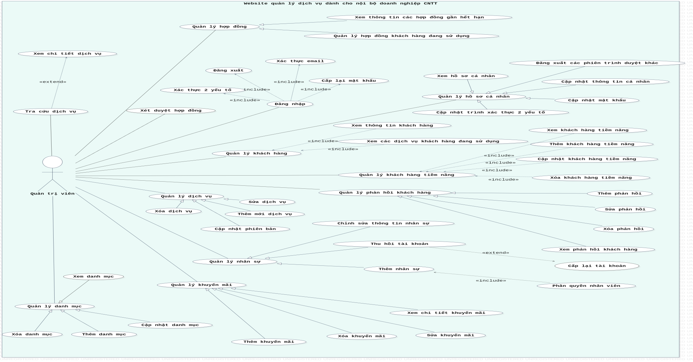

Hình 1: Sơ đồ usecase của quản lý

7

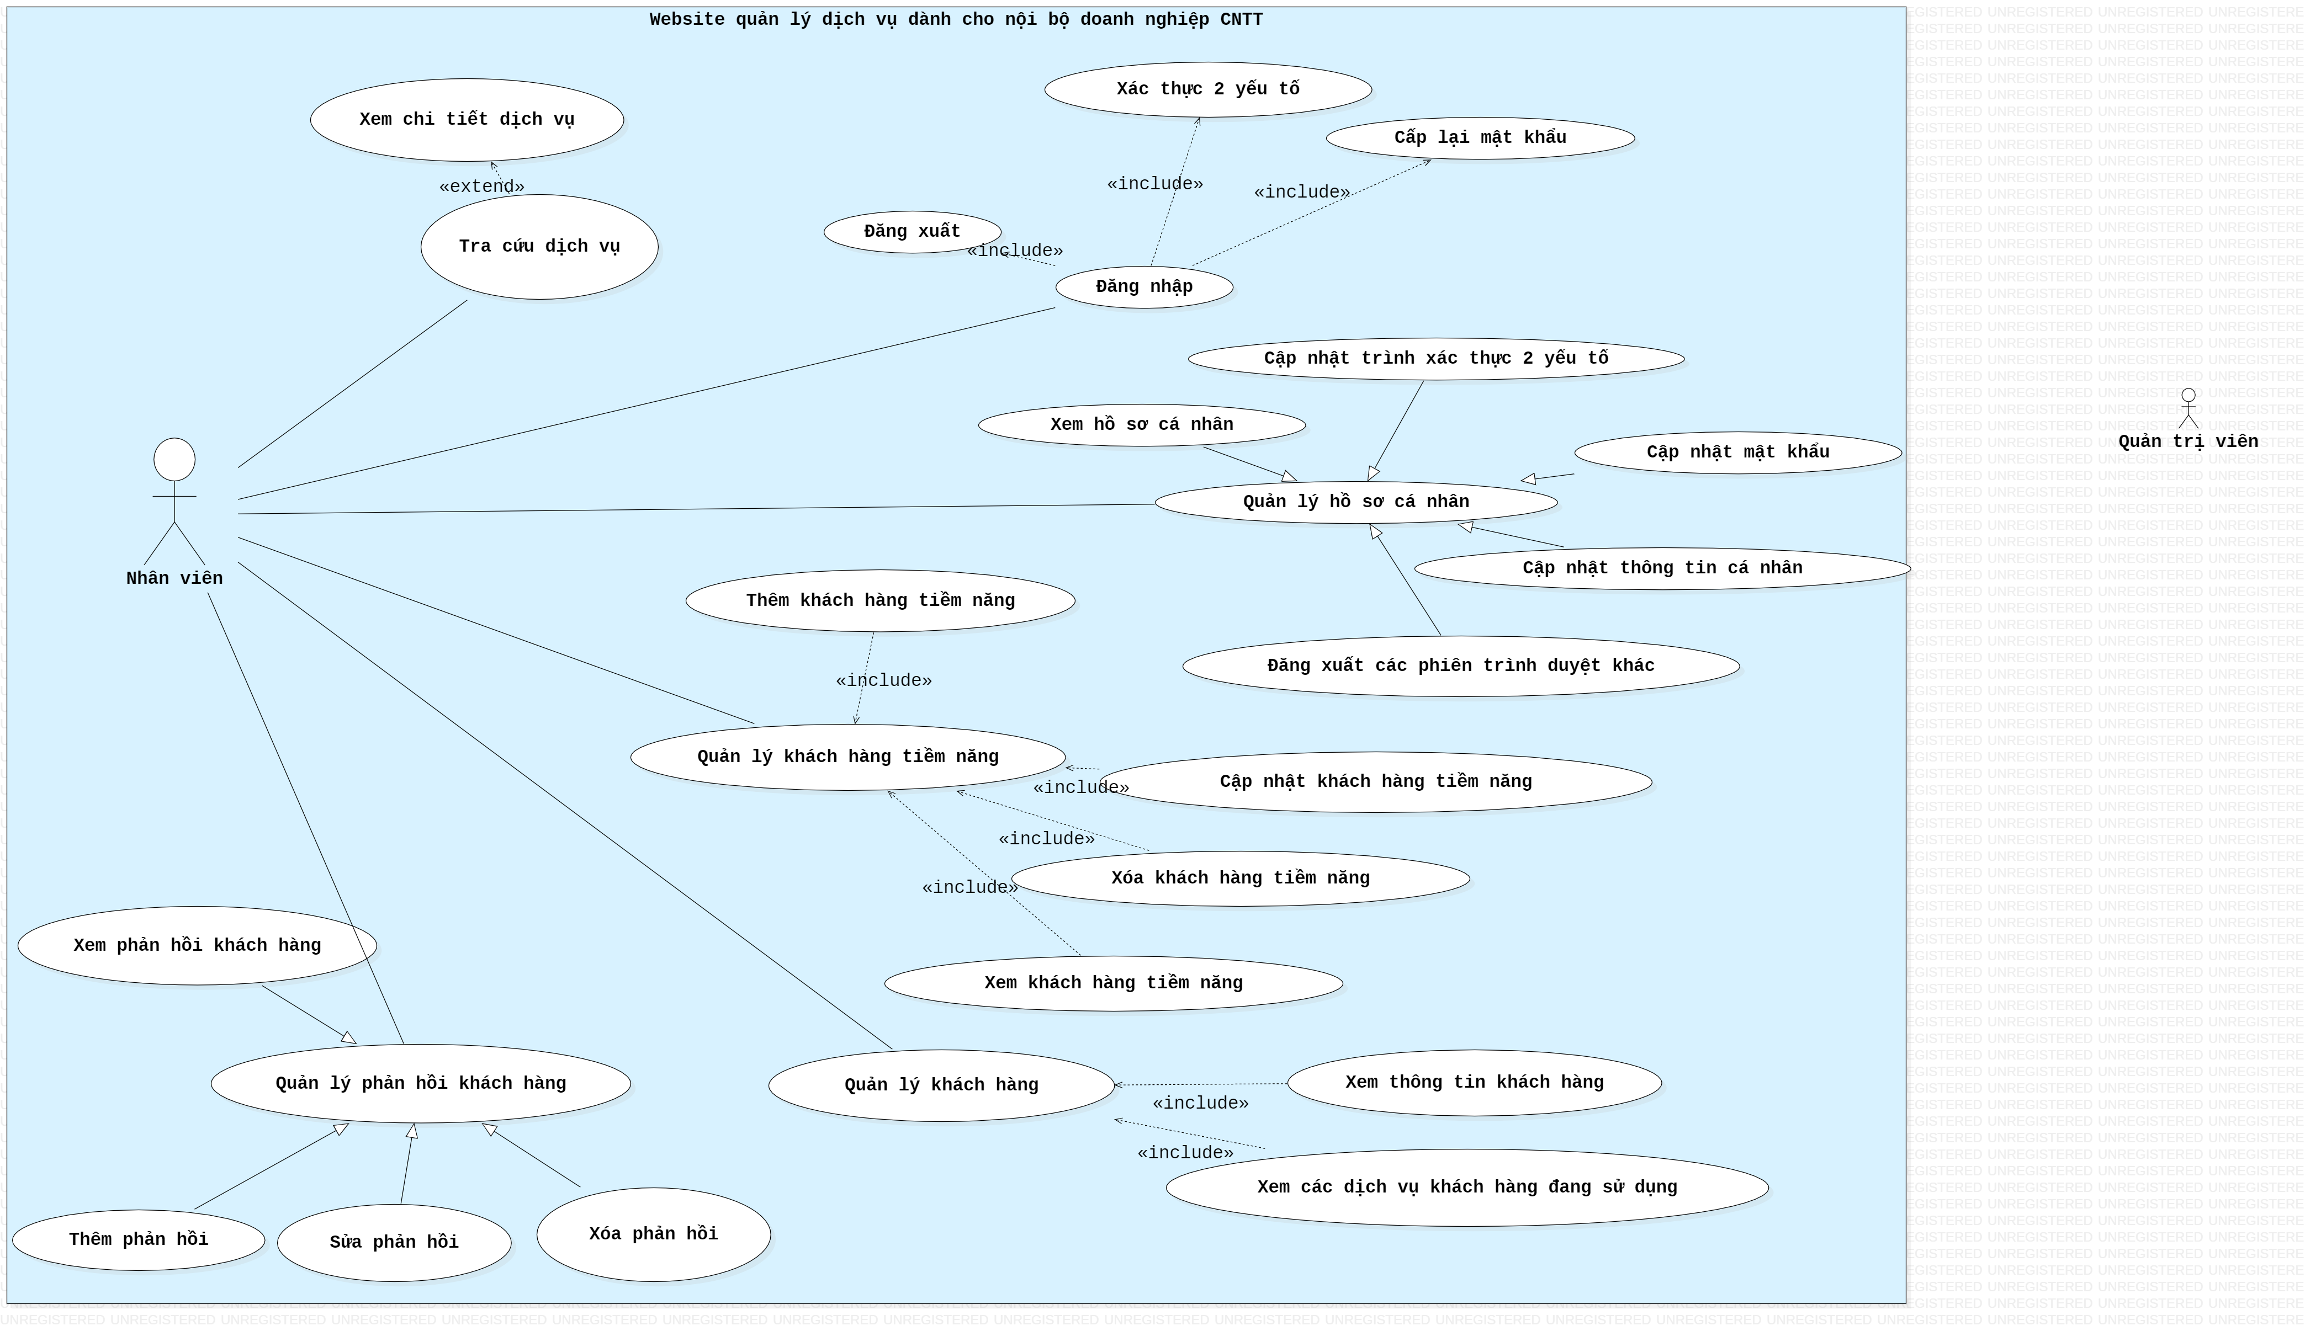

*Hình 2. 2 Sơ đồ usecase của nhân viên*

**Hình 2Sơ đồ usecase của nhân viên**

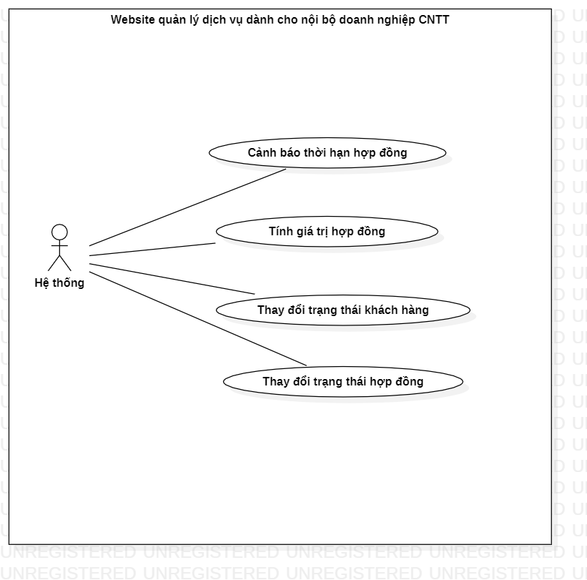

*Hình 2. 3 Sơ đồ usecase của hệ thống*

##### Danh sách các usecase

##### Mô tả chi tiết các usecase

###### Usecase đăng nhập

|  |  |
| --- | --- |
| **Tên Use Case**: Đăng nhập | ID: UC-001 |
| Tác nhân chính: Nhân viên,quản lý | Mức độ cần thiết: Bắt buộc |
| Phân loại: Trung bình |
| Các thành phần tham gia và mối quan tâm: | |
| Mô tả tóm tắt: Cho phép người dùng hệ thống đăng nhập vào hệ thống để sử dụng các chức năng. | |
| Trigger: Truy cập vào trang đăng nhập  Kiểu sự kiện: <external/internal> | |
| Các mối quan hệ:  +Association (kết hợp):  +Include (bao gồm):  +Extend (mở rộng):  +Generalization(tổng quát hóa): | |
| Luồng xử lý bình thường của sự kiện:   1. Người dùng truy cập vào trang web. 2. Chọn nút đăng nhập. 3. Nhập username và mật khẩu. sau đó nhấn “ Đăng nhập”. 4. Hệ thống kiểm tra tài khoản vừa nhập. 5. Trả kết quả 6. Kết thúc sự kiện | |
| Các luồng sự kiện con (Subflows):  Sub 1: tài khoản hợp lệ  -Truy cập vào trang sử dụng chức năng.  Sub 2: Tài khoản không hợp lệ  -Thông báo đăng nhập thất bại. | |

###### **Đăng xuất**

|  |  |
| --- | --- |
| **Tên Use Case**: Đăng xuất | ID: UC-002 |
| Tác nhân chính: Nhân viên,quản lý | Mức độ cần thiết: Bắt buộc |
| Phân loại: Trung bình |
| Các thành phần tham gia và mối quan tâm: | |
| Mô tả tóm tắt: Cho phép người dùng hệ thống đăng xuất tài khoản khỏi hệ thống. | |
| Trigger: Chọn đăng xuất  Kiểu sự kiện: <external/internal> | |
| Các mối quan hệ:  +Association (kết hợp):  +Include (bao gồm):  +Extend (mở rộng):  +Generalization(tổng quát hóa): | |
| Luồng xử lý bình thường của sự kiện:   1. Người dùng truy cập vào trang web và đăng nhập. 2. Chọn nút đăng xuất. 3. Kết thúc sự kiện | |
| Các luồng sự kiện con (Subflows): | |

###### **Xem** chi tiết dịch vụ

|  |  |
| --- | --- |
| **Tên Use Case**: Xem chi tiết dịch vụ | ID: UC-003 |
| Tác nhân chính: Nhân viên,quản lý | Mức độ cần thiết: Bắt buộc |
| Phân loại: Phức tạp |
| Các thành phần tham gia và mối quan tâm: | |
| Mô tả tóm tắt: Cho phép người dùng hệ thống xem chi tiết về dịch vụ, sản phẩm mà doanh nghiệp đang triển khai kinh doanh. | |
| Trigger: Chọn vào xem chi tiết dịch vụ  Kiểu sự kiện: <external/internal> | |
| Các mối quan hệ:  +Association (kết hợp):  +Include (bao gồm):  +Extend (mở rộng):  +Generalization(tổng quát hóa): | |
| Luồng xử lý bình thường của sự kiện:   1. Người dùng truy cập vào trang web. 2. Chọn tra cứu dịch vụ. 3. Chọn dịch vụ muốn xem. 4. Chọn xem chi tiết dịch vụ. 5. Hệ thống load dữ liệu về dịch vụ lên. 6. Kết thúc sự kiện | |
| Các luồng sự kiện con (Subflows): | |

###### Xem tập **khách** hàng tiềm năng

|  |  |
| --- | --- |
| **Tên Use Case**: Xem tập khách hàng tiềm năng | ID: UC-005 |
| Tác nhân chính: Nhân viên,quản lý | Mức độ cần thiết: Bắt buộc |
| Phân loại: Phức tạp |
| Các thành phần tham gia và mối quan tâm: | |
| Mô tả tóm tắt: Cho phép người dùng hệ thống có thể xem thông tin khách hàng tiềm năng trên hệ thống. | |
| Trigger: Chọn vào xem tập khách hàng tiềm năng  Kiểu sự kiện: <external/internal> | |
| Các mối quan hệ:  +Association (kết hợp):  +Include (bao gồm):  +Extend (mở rộng):  +Generalization(tổng quát hóa): | |
| Luồng xử lý bình thường của sự kiện:   1. Người dùng truy cập vào trang web. 2. Chọn quản lý khách hàng tiềm năng. 3. Chọn “Xem khách hàng tiềm năng”. 4. Hệ thống trả kết quả. 5. Kết thúc sự kiện. | |
| Các luồng sự kiện con (Subflows): | |

###### **Cập** nhật khách hàng tiềm năng

|  |  |
| --- | --- |
| **Tên Use Case**: Cập nhật khách hàng tiềm năng | ID: UC-004 |
| Tác nhân chính: Nhân viên,quản lý | Mức độ cần thiết: Bắt buộc |
| Phân loại: Phức tạp |
| Các thành phần tham gia và mối quan tâm: | |
| Mô tả tóm tắt: Cho phép người dùng hệ thống có thể cập nhật thêm thông tin khách hàng tiềm năng được thu thập lên hệ thống. | |
| Trigger: Chọn vào cập nhật khách hàng tiềm năng.  Kiểu sự kiện: <external/internal> | |
| Các mối quan hệ:  +Association (kết hợp):  +Include (bao gồm):  +Extend (mở rộng):  +Generalization(tổng quát hóa): | |
| Luồng xử lý bình thường của sự kiện:   1. Người dùng truy cập vào trang web. 2. Chọn quản lý khách hàng. 3. Chọn “Cập nhật khách hàng tiềm năng”. 4. Điền form theo yêu cầu và bấm nút “ Xác nhận”. 5. Hệ thống kiểm tra tính hợp lệ của dữ liệu nhập lên. 6. Thông báo trạng thái. 7. Kết thúc sự kiện | |
| Các luồng sự kiện con (Subflows): | |

###### **Xem** phản hồi **của** khách hàng

|  |  |
| --- | --- |
| **Tên Use Case**: Xem phản hồi của khách hàng | ID: UC-006 |
| Tác nhân chính: Nhân viên,quản lý | Mức độ cần thiết: Bắt buộc |
| Phân loại: Phức tạp |
| Các thành phần tham gia và mối quan tâm: | |
| Mô tả tóm tắt: Cho phép người dùng có thể xem phản hồi đánh giá dịch vụ của khách hàng sau khi lắp đặt hoặc tư vấn. | |
| Trigger: Chọn xem phản hồi của khách hàng  Kiểu sự kiện: <external/internal> | |
| Các mối quan hệ:  +Association (kết hợp):  +Include (bao gồm):  +Extend (mở rộng):  +Generalization(tổng quát hóa): | |
| Luồng xử lý bình thường của sự kiện:   1. Người dùng truy cập vào trang web. 2. Chọn “Quản lý phản hồi khách hàng”. 3. Chọn “Xem phản hồi của khách hàng”. 4. Hệ thống truy xuất dữ liệu và trả kết quả. 5. Kết thúc sự kiện | |
| Các luồng sự kiện con (Subflows): | |

###### **Sửa** phản hồi **của** khách hàng

|  |  |
| --- | --- |
| **Tên Use Case**: Sửa phản hồi của khách hàng | ID: UC-007 |
| Tác nhân chính: Nhân viên,quản lý | Mức độ cần thiết: Bắt buộc |
| Phân loại: Phức tạp |
| Các thành phần tham gia và mối quan tâm: | |
| Mô tả tóm tắt: Cho phép người dùng có thể sửa phản hồi đánh giá dịch vụ của khách hàng sau khi lắp đặt hoặc tư vấn. | |
| Trigger: Chọn sửa phản hồi của khách hàng  Kiểu sự kiện: <external/internal> | |
| Các mối quan hệ:  +Association (kết hợp):  +Include (bao gồm):  +Extend (mở rộng):  +Generalization(tổng quát hóa): | |
| Luồng xử lý bình thường của sự kiện:   1. Người dùng truy cập vào trang web. 2. Chọn “Quản lý phản hồi khách hàng”. 3. Chọn “Sửa phản hồi của khách hàng”. 4. Người dùng điền vào form theo yêu cầu hệ thống và nhấn “Sửa”. 5. Hệ thống kiểm tra tính hợp lệ của dữ liệu nhập vào và xử lý, ghi nhận. 6. Kết thúc sự kiện | |
| Các luồng sự kiện con (Subflows): | |

###### Xóa **phản** hồi của khách hàng

|  |  |
| --- | --- |
| **Tên Use Case**: Xóa phản hồi của khách hàng | ID: UC-008 |
| Tác nhân chính: Nhân viên,quản lý | Mức độ cần thiết: Bắt buộc |
| Phân loại: Phức tạp |
| Các thành phần tham gia và mối quan tâm: | |
| Mô tả tóm tắt: Cho phép người dùng có thể xóa phản hồi đánh giá dịch vụ của khách hàng sau khi lắp đặt hoặc tư vấn. | |
| Trigger: Chọn sửa phản hồi của khách hàng  Kiểu sự kiện: <external/internal> | |
| Các mối quan hệ:  +Association (kết hợp):  +Include (bao gồm):  +Extend (mở rộng):  +Generalization(tổng quát hóa): | |
| Luồng xử lý bình thường của sự kiện:   1. Người dùng truy cập vào trang web. 2. Chọn quản lý phản hồi khách hàng. 3. Chọn “Xóa phản hồi khách hàng”. 4. Chọn phản hồi cần xóa. 5. Hệ thống thông báo cần xác nhận xóa. 6. Nhấn “Xác nhận”. 7. Hệ thống xóa phản hồi vừa chọn. 8. Kết thúc sự kiện | |
| Các luồng sự kiện con (Subflows): | |

###### Thêm mới hợp đồng

|  |  |
| --- | --- |
| **Tên Use Case**: Khởi tạo đơn hàng cho khách hàng | ID: UC-009 |
| Tác nhân chính: Nhân viên | Mức độ cần thiết: Bắt buộc |
| Phân loại: Phức tạp |
| Các thành phần tham gia và mối quan tâm: | |
| Mô tả tóm tắt: Cho phép nhân viên có thể khởi tạo đơn hàng cho khách hàng. | |
| Trigger: Chọn vào khởi tạo đơn hàng cho khách hàng.  Kiểu sự kiện: <external/internal> | |
| Các mối quan hệ:  +Association (kết hợp):  +Include (bao gồm):  +Extend (mở rộng):  +Generalization(tổng quát hóa): | |
| Luồng xử lý bình thường của sự kiện:   1. Người dùng truy cập vào trang web. 2. Chọn quản lý hợp đồng. 3. Chọn “Khởi tạo đơn hàng”. 4. Điền vào form khởi tạo. 5. Hệ thống kiểm tra tính hợp lệ của form. 6. Hệ thống trả kết quả. 7. Kết thúc sự kiện | |
| Các luồng sự kiện con (Subflows): | |

###### **Xem** thông tin các hợp đồng gần hết hạn

|  |  |
| --- | --- |
| **Tên Use Case**: Xem thông tin các hợp đồng gần hết hạn | ID: UC-010 |
| Tác nhân chính: Nhân viên,quản lý | Mức độ cần thiết: Bắt buộc |
| Phân loại: Phức tạp |
| Các thành phần tham gia và mối quan tâm: | |
| Mô tả tóm tắt: Cho phép người dùng hệ thống có thể xem thông tin các hợp đồng gần hết hạn. | |
| Trigger: Chọn vào thông tin các hợp đồng gần hết hạn  Kiểu sự kiện: <external/internal> | |
| Các mối quan hệ:  +Association (kết hợp):  +Include (bao gồm):  +Extend (mở rộng):  +Generalization(tổng quát hóa): | |
| Luồng xử lý bình thường của sự kiện:   1. Người dùng truy cập vào trang web. 2. Chọn “quản lý hợp đồng”. 3. Chọn “xem thông tin các hợp đồng gần hết hạn”. 4. Nhập các điều kiện lọc hợp đồng. 5. Hệ thống tìm kiếm kết quả theo bộ lọc. 6. Hệ thống trả kết quả. 7. Kết thúc sự kiện | |
| Các luồng sự kiện con (Subflows): | |

###### **Thống** kê theo dịch vụ bán chạy

|  |  |
| --- | --- |
| **Tên Use Case**: Thống kê theo địa bàn | ID: UC-011 |
| Tác nhân chính: Nhân viên | Mức độ cần thiết: Bắt buộc |
| Phân loại: Phức tạp |
| Các thành phần tham gia và mối quan tâm: | |
| Mô tả tóm tắt: Cho phép nhân viên có thể thống kê dịch vụ theo địa bàn. | |
| Trigger: Chọn thống kê theo địa bàn.  Kiểu sự kiện: <external/internal> | |
| Các mối quan hệ:  +Association (kết hợp):  +Include (bao gồm):  +Extend (mở rộng):  +Generalization(tổng quát hóa): | |
| Luồng xử lý bình thường của sự kiện:   1. Người dùng truy cập vào trang web. 2. Chọn thống kê báo cáo. 3. Chọn thống kê theo dịch vụ bán chạy 4. Hệ thống truy xuất dữ liệu, tính toán và cho ra kết quả. 5. Kết thúc sự kiện | |
| Các luồng sự kiện con (Subflows): | |

###### **Thống** kê theo khách hàng mua dịch vụ nhiều nhất

|  |  |
| --- | --- |
| **Tên Use Case**: Thống kê theo dịch vụ | ID: UC-012 |
| Tác nhân chính: Nhân viên | Mức độ cần thiết: Bắt buộc |
| Phân loại: Phức tạp |
| Các thành phần tham gia và mối quan tâm: | |
| Mô tả tóm tắt: Cho phép nhân viên có thể xem thống kê khách hàng mua dịch vụ nhiều nhất. | |
| Trigger: Chọn thống kê theo dịch vụ.  Kiểu sự kiện: <external/internal> | |
| Các mối quan hệ:  +Association (kết hợp):  +Include (bao gồm):  +Extend (mở rộng):  +Generalization(tổng quát hóa): | |
| Luồng xử lý bình thường của sự kiện:   1. Người dùng truy cập vào trang web. 2. Chọn thống kê báo cáo. 3. Chọn “Thống kê khách hàng” 4. Chọn dịch vụ muốn xem thống kê. 5. Hệ thống truy xuất dữ liệu, tính toán và cho ra kết quả. 6. Kết thúc sự kiện | |
| Các luồng sự kiện con (Subflows): | |

###### **Thêm** dịch vụ mới

|  |  |
| --- | --- |
| **Tên Use Case**: Thêm dịch vụ mới | ID: UC-013 |
| Tác nhân chính: quản lý | Mức độ cần thiết: Bắt buộc |
| Phân loại: Phức tạp |
| Các thành phần tham gia và mối quan tâm: | |
| Mô tả tóm tắt: Cho phép quản lý có thể thêm mới dịch vụ lên hệ thống. | |
| Trigger: Chọn thêm mới dịch vụ.  Kiểu sự kiện: <external/internal> | |
| Các mối quan hệ:  +Association (kết hợp):  +Include (bao gồm):  +Extend (mở rộng):  +Generalization(tổng quát hóa): | |
| Luồng xử lý bình thường của sự kiện:   1. Người dùng truy cập vào trang web. 2. Chọn quản lý dịch vụ. 3. Chọn “Thêm mới dịch vụ”. 4. Điền form thêm mới dịch vụ. 5. Hệ thống kiểm tra tính hợp lệ của form. 6. Hệ thống trả kết quả. 7. Kết thúc sự kiện | |
| Các luồng sự kiện con (Subflows): | |

###### Sửa đổi dịch vụ

|  |  |
| --- | --- |
| **Tên Use Case**: Sửa đổi dịch vụ | ID: UC-014 |
| Tác nhân chính: quản lý | Mức độ cần thiết: Bắt buộc |
| Phân loại: Phức tạp |
| Các thành phần tham gia và mối quan tâm: | |
| Mô tả tóm tắt: Cho phép quản lý có thể sửa đổi dịch vụ trên hệ thống. | |
| Trigger: Chọn sửa đổi dịch vụ.  Kiểu sự kiện: <external/internal> | |
| Các mối quan hệ:  +Association (kết hợp):  +Include (bao gồm):  +Extend (mở rộng):  +Generalization(tổng quát hóa): | |
| Luồng xử lý bình thường của sự kiện:   1. Người dùng truy cập vào trang web. 2. Chọn quản lý dịch vụ. 3. Chọn “Sửa đổi dịch vụ”. 4. Điều chỉnh các thông tin của dịch vụ và nhấn nút “Sửa”. 5. Hệ thống kiểm tra tính hợp lệ của các thông tin. 6. Hệ thống trả kết quả. 7. Kết thúc sự kiện | |
| Các luồng sự kiện con (Subflows): | |

###### Xóa dịch vụ

|  |  |
| --- | --- |
| **Tên Use Case**: Xóa dịch vụ | ID: UC-015 |
| Tác nhân chính: quản lý | Mức độ cần thiết: Bắt buộc |
| Phân loại: Phức tạp |
| Các thành phần tham gia và mối quan tâm: | |
| Mô tả tóm tắt: Cho phép quản lý có thể xóa dịch vụ trên hệ thống. | |
| Trigger: Chọn xóa dịch vụ.  Kiểu sự kiện: <external/internal> | |
| Các mối quan hệ:  +Association (kết hợp):  +Include (bao gồm):  +Extend (mở rộng):  +Generalization(tổng quát hóa): | |
| Luồng xử lý bình thường của sự kiện:   1. Người dùng truy cập vào trang web. 2. Chọn quản lý dịch vụ. 3. Chọn “Xóa dịch vụ”. 4. Hệ thống thông báo cần xác nhận xóa. 5. Nhấn “Xác nhận”. 6. Hệ thống xóa dịch vụ vừa chọn. 7. Kết thúc sự kiện | |
| Các luồng sự kiện con (Subflows): | |

###### Cập **nhật** phiên bản dịch vụ

|  |  |
| --- | --- |
| **Tên Use Case**: Cập nhật phiên bản dịch vụ | ID: UC-016 |
| Tác nhân chính: quản lý | Mức độ cần thiết: Bắt buộc |
| Phân loại: Phức tạp |
| Các thành phần tham gia và mối quan tâm: | |
| Mô tả tóm tắt: Cho phép quản lý có thể cập nhật phiên bản mới nhất của dịch vụ lên hệ thống. | |
| Trigger: Chọn Cập nhật phiên bản dịch vụ.  Kiểu sự kiện: <external/internal> | |
| Các mối quan hệ:  +Association (kết hợp):  +Include (bao gồm):  +Extend (mở rộng):  +Generalization(tổng quát hóa): | |
| Luồng xử lý bình thường của sự kiện:   1. Người dùng truy cập vào trang web. 2. Chọn quản lý dịch vụ. 3. Chọn “Cập nhật phiên bản dịch vụ” 4. Điền vào form theo yêu cầu của hệ thống sau đó nhấn “Cập nhật”. 5. Hệ thống kiểm tra tính hợp lệ và ghi nhận, sau đó báo kết quả. 6. Kết thúc sự kiện | |
| Các luồng sự kiện con (Subflows): | |

###### Thêm **nhân** viên

|  |  |
| --- | --- |
| **Tên Use Case**: Thêm nhân viên | ID: UC-018 |
| Tác nhân chính: quản lý | Mức độ cần thiết: Bắt buộc |
| Phân loại: Phức tạp |
| Các thành phần tham gia và mối quan tâm: | |
| Mô tả tóm tắt: Cho phép quản lý có thể thêm nhân viên. | |
| Trigger: Chọn Thêm nhân viên.  Kiểu sự kiện: <external/internal> | |
| Các mối quan hệ:  +Association (kết hợp):  +Include (bao gồm):  +Extend (mở rộng):  +Generalization(tổng quát hóa): | |
| Luồng xử lý bình thường của sự kiện:   1. Người dùng truy cập vào trang web. 2. Chọn quản lý nhân viên. 3. Chọn “Thêm nhân viên”. 4. Điền vào form theo yêu cầu hệ thống và nhấn thêm. 5. Hệ thống kiểm tra tính hợp lệ của các thông tin. 6. Hệ thống trả kết quả. 7. Kết thúc sự kiện | |
| Các luồng sự kiện con (Subflows): | |

###### **Sửa** nhân viên

|  |  |
| --- | --- |
| **Tên Use Case**: Sửa nhân viên | ID: UC-019 |
| Tác nhân chính: quản lý | Mức độ cần thiết: Bắt buộc |
| Phân loại: Phức tạp |
| Các thành phần tham gia và mối quan tâm: | |
| Mô tả tóm tắt: Cho phép quản lý có thể thêm nhân viên. | |
| Trigger: Chọn Sửa nhân viên.  Kiểu sự kiện: <external/internal> | |
| Các mối quan hệ:  +Association (kết hợp):  +Include (bao gồm):  +Extend (mở rộng):  +Generalization(tổng quát hóa): | |
| Luồng xử lý bình thường của sự kiện:   1. Người dùng truy cập vào trang web. 2. Chọn quản lý nhân viên. 3. Chọn “Sửa nhân viên”. 4. Sửa đổi các thông tin nhân viên và nhấn “Sửa đổi”. 5. Hệ thống kiểm tra tính hợp lệ của các thông tin. 6. Hệ thống trả kết quả. 7. Kết thúc sự kiện | |
| Các luồng sự kiện con (Subflows): | |

###### Thu **hồi** tài khoản nhân viên

|  |  |
| --- | --- |
| **Tên Use Case**: Xóa nhân viên | ID: UC-020 |
| Tác nhân chính: quản lý | Mức độ cần thiết: Bắt buộc |
| Phân loại: Phức tạp |
| Các thành phần tham gia và mối quan tâm: | |
| Mô tả tóm tắt: Cho phép quản lý có thể thu hồi tài khoản nhân viên. | |
| Trigger: Chọn Xóa nhân viên.  Kiểu sự kiện: <external/internal> | |
| Các mối quan hệ:  +Association (kết hợp):  +Include (bao gồm):  +Extend (mở rộng):  +Generalization(tổng quát hóa): | |
| Luồng xử lý bình thường của sự kiện:   1. Người dùng truy cập vào trang web. 2. Chọn quản lý nhân sự. 3. Tìm đến nhân viên cần thu hồi tài khoản. 4. Chọn thu hồi tài khoản 5. Hệ thống hiện thông báo xác nhân thu hồi tài khoản nhân viên. 6. Bấm “Xác nhận” 7. Hệ thống xóa nhân viên và trả kết quả. 8. Kết thúc sự kiện | |
| Các luồng sự kiện con (Subflows): | |

###### **Phân** quyền nhân viên

|  |  |
| --- | --- |
| **Tên Use Case**: Phân quyền nhân viên | ID: UC-017 |
| Tác nhân chính: quản lý | Mức độ cần thiết: Bắt buộc |
| Phân loại: Phức tạp |
| Các thành phần tham gia và mối quan tâm: | |
| Mô tả tóm tắt: Cho phép quản lý có thể phân quyền nhân viên trên hệ thống. | |
| Trigger: Chọn phân quyền nhân viên.  Kiểu sự kiện: <external/internal> | |
| Các mối quan hệ:  +Association (kết hợp):  +Include (bao gồm):  +Extend (mở rộng):  +Generalization(tổng quát hóa): | |
| Luồng xử lý bình thường của sự kiện:   1. Người dùng truy cập vào trang web. 2. Chọn quản lý nhân viên. 3. Chọn “phân quyền nhân viên”. 4. Chọn nhân viên cần phân quyền và thiết lập phân quyền cho nhân viên đó. 5. Hệ thống kiểm tra tính hợp lệ của các thông tin. 6. Hệ thống trả kết quả. 7. Kết thúc sự kiện | |
| Các luồng sự kiện con (Subflows): | |

###### **Thêm** khuyến mãi

|  |  |
| --- | --- |
| **Tên Use Case**: Thêm khuyến mãi | ID: UC-021 |
| Tác nhân chính: quản lý | Mức độ cần thiết: Bắt buộc |
| Phân loại: Phức tạp |
| Các thành phần tham gia và mối quan tâm: | |
| Mô tả tóm tắt: Cho phép quản lý có thể thêm khuyến mãi cho dịch vụ. | |
| Trigger: Chọn Thêm khuyến mãi.  Kiểu sự kiện: <external/internal> | |
| Các mối quan hệ:  +Association (kết hợp):  +Include (bao gồm):  +Extend (mở rộng):  +Generalization(tổng quát hóa): | |
| Luồng xử lý bình thường của sự kiện:   1. Người dùng truy cập vào trang web. 2. Chọn quản lý khuyến mãi. 3. Chọn “Thêm khuyến mãi”. 4. Điền vào form như yêu cầu hệ thống. 5. Nhấn “Thêm”. 6. Hệ thống kiểm tra tính hợp lệ và trả kết quả. 7. Kết thúc sự kiện | |
| Các luồng sự kiện con (Subflows): | |

###### Sửa **khuyến** mãi

|  |  |
| --- | --- |
| **Tên Use Case**: Sửa khuyến mãi | ID: UC-022 |
| Tác nhân chính: quản lý | Mức độ cần thiết: Bắt buộc |
| Phân loại: Phức tạp |
| Các thành phần tham gia và mối quan tâm: | |
| Mô tả tóm tắt: Cho phép quản lý có thể sửa khuyến mãi cho dịch vụ. | |
| Trigger: Chọn Sửa khuyến mãi.  Kiểu sự kiện: <external/internal> | |
| Các mối quan hệ:  +Association (kết hợp):  +Include (bao gồm):  +Extend (mở rộng):  +Generalization(tổng quát hóa): | |
| Luồng xử lý bình thường của sự kiện:   1. Người dùng truy cập vào trang web. 2. Chọn quản lý khuyến mãi. 3. Chọn “Sửa khuyến mãi”. 4. Điều chỉnh các thông tin khuyến mãi trong form rồi nhấn “Sửa”. 5. Hệ thống kiểm tra tính hợp lệ và trả kết quả. 6. Kết thúc sự kiện | |
| Các luồng sự kiện con (Subflows): | |

###### Xóa **khuyến** mãi

|  |  |
| --- | --- |
| **Tên Use Case**: Xóa khuyến mãi | ID: UC-023 |
| Tác nhân chính: quản lý | Mức độ cần thiết: Bắt buộc |
| Phân loại: Phức tạp |
| Các thành phần tham gia và mối quan tâm: | |
| Mô tả tóm tắt: Cho phép quản lý có thể xóa khuyến mãi cho dịch vụ. | |
| Trigger: Chọn Xóa khuyến mãi.  Kiểu sự kiện: <external/internal> | |
| Các mối quan hệ:  +Association (kết hợp):  +Include (bao gồm):  +Extend (mở rộng):  +Generalization(tổng quát hóa): | |
| Luồng xử lý bình thường của sự kiện:   1. Người dùng truy cập vào trang web. 2. Chọn quản lý khuyến mãi. 3. Chọn dịch vụ cần xóa 4. Chọn “Xóa khuyến mãi”. 5. Hệ thống hiện thông báo xác nhân xóa nhân viên. 6. Nhấn “Xóa”. 7. Hệ thống xóa thông tin khuyến mãi dịch vụ rồi trả kết quả. 8. Kết thúc sự kiện | |
| Các luồng sự kiện con (Subflows): | |

###### **Thêm** danh mục

|  |  |
| --- | --- |
| **Tên Use Case**: Thêm danh mục | ID: UC-024 |
| Tác nhân chính: quản lý | Mức độ cần thiết: Bắt buộc |
| Phân loại: Phức tạp |
| Các thành phần tham gia và mối quan tâm: | |
| Mô tả tóm tắt: Cho phép quản lý có thể thêm danh mục dịch vụ. | |
| Trigger: Chọn thêm danh mục.  Kiểu sự kiện: <external/internal> | |
| Các mối quan hệ:  +Association (kết hợp):  +Include (bao gồm):  +Extend (mở rộng):  +Generalization(tổng quát hóa): | |
| Luồng xử lý bình thường của sự kiện:   1. Người dùng truy cập vào trang web. 2. Chọn quản lý danh mục. 3. Chọn thêm danh mục. 4. Điền vào form theo yêu cầu hệ thống và nhấn “Thêm”. 5. Hệ thống kiểm tra tính hợp lệ của thông tin nhập vào và xử lý trả kết quả. 6. Kết thúc sự kiện | |
| Các luồng sự kiện con (Subflows): | |

###### **Sửa** danh mục

|  |  |
| --- | --- |
| **Tên Use Case**: Sửa danh mục | ID: UC-025 |
| Tác nhân chính: quản lý | Mức độ cần thiết: Bắt buộc |
| Phân loại: Phức tạp |
| Các thành phần tham gia và mối quan tâm: | |
| Mô tả tóm tắt: Cho phép quản lý có thể sửa danh mục dịch vụ. | |
| Trigger: Chọn sửa danh mục.  Kiểu sự kiện: <external/internal> | |
| Các mối quan hệ:  +Association (kết hợp):  +Include (bao gồm):  +Extend (mở rộng):  +Generalization(tổng quát hóa): | |
| Luồng xử lý bình thường của sự kiện:   1. Người dùng truy cập vào trang web. 2. Chọn quản lý danh mục. 3. Chọn Sửa danh mục. 4. Điền vào form theo yêu cầu hệ thống và nhấn “Sửa”. 5. Hệ thống kiểm tra tính hợp lệ của thông tin nhập vào và xử lý trả kết quả. 6. Kết thúc sự kiện | |
| Các luồng sự kiện con (Subflows): | |

###### Xóa danh mục

|  |  |
| --- | --- |
| **Tên Use Case**: Xóa danh mục | ID: UC-026 |
| Tác nhân chính: quản lý | Mức độ cần thiết: Bắt buộc |
| Phân loại: Phức tạp |
| Các thành phần tham gia và mối quan tâm: | |
| Mô tả tóm tắt: Cho phép quản lý có thể xoá danh mục dịch vụ. | |
| Trigger: Chọn xóa danh mục.  Kiểu sự kiện: <external/internal> | |
| Các mối quan hệ:  +Association (kết hợp):  +Include (bao gồm):  +Extend (mở rộng):  +Generalization(tổng quát hóa): | |
| Luồng xử lý bình thường của sự kiện:   1. Người dùng truy cập vào trang web. 2. Chọn quản lý danh mục. 3. Chọn xóa danh mục. 4. Chọn danh mục cần xóa và bấm xóa. 5. Hệ thống thông báo xác nhận. 6. Người dùng nhấn xác nhận xóa để xóa. 7. Kết thúc sự kiện | |
| Các luồng sự kiện con (Subflows): | |

#### Các yêu cầu phi chức năng

##### Yêu cầu thực thi

*Bảng 2. 61 Yêu cầu tối thiểu*

|  |  |
| --- | --- |
| **Mã yêu cầu** | **Yêu cầu tối thiểu** |
| YC_001 | Máy tính cần có kết nối internet và được cài đặt đầy  đủ các phần mềm hỗ trợ chạy trang web. |
| YC_002 | Sau khi người dùng thực hiện chức năng trên trang web, hệ thống phải thực thi đúng yêu cầu người  dùng và trả về kết quả thực thi hoặc thông báo. |
| YC_003 | Thông tin, dữ liệu cũng như bố cục trang web phải được sắp xếp một cách trực quan, khoa học, giúp  người dùng dễ sử dụng. |
| YC_004 | Không bị lỗi phần mềm khi chạy chương trình. |

##### Yêu cầu hiệu suất

*Bảng 2. 62 Yêu cầu hiệu suất*

|  |  |
| --- | --- |
| **Mã yêu cầu** | **Yêu cầu tối thiểu** |
| YC_005 | Hệ thống đảm bảo hoạt động tốt với nhiều lượt truy cập cùng lúc, thời gian chờ tối đa không quá 3s. |
| YC_006 | Hệ thống phải đảm bảo được khả năng hoạt động mượt mà, trơn tru, hạn chế tối đa lỗi phát sinh trong quá trình sử dụng. |
| YC_007 | Hệ thống đảm bảo hoạt động tốt, tương thích đa số thiết bị và hệ điều hành phổ biến. |

##### Yêu cầu an toàn

*Bảng 2. 63 Yêu cầu an toàn*

|  |  |
| --- | --- |
| **Mã yêu cầu** | **Yêu cầu tối thiểu** |
| YC_008 | Người dùng chỉ được thao tác trên những chức năng được phân quyền |
| YC_009 | Hệ thống đảm bảo được khả năng lưu trữ lớn. |

##### **Yêu** cầu bảo mật

*Bảng 2. 64 Yêu cầu bảo mật*

|  |  |
| --- | --- |
| **Mã yêu cầu** | **Yêu cầu tối thiểu** |
| YC_010 | Hệ thống cần được bảo vệ bởi một hệ thống mã  hóa mật khẩu tiên tiến. (cfsr token) |
| YC_011 | Mỗi tài khoản cá nhân ở website được bảo vệ một cách nghiêm túc, tránh tình trạng đánh cắp  thông tin trái phép bằng bất kỳ hình thức nào. |

##### Các **yêu** cầu giao tiếp bên ngoài

###### Giao tiếp **phần** cứng

Yêu cầu hỗ trợ phần cứng được sử dụng trong project bao gồm:

-Máy tính cá nhân: dùng để sử dụng cho Admin và các Người dùng thành viên, có đầy đủ phần mềm hỗ trợ chạy trang web trang quản lý.

- Cơ sở dữ liệu: Có thể chứa lượng lớn dữ liệu của trang web, cho phép kết nối nhanh chóng, section lưu lượng truy cập được phản hồi liên tục cho người dùng, có thể mở rộng và cải tiến cơ sở dữ liệu trong tương lai khi hệ thống có nhu cầu phát triển thêm chức năng, trang web có thể tương tác với người dùng bằng chuột, màn hình, bàn phím.

###### **Giao** tiếp phần mềm

- Hệ thống vận hành tốt trên các trình duyệt: Chrome, Firefox,... dữ liệu được quản lý bằng PhpMyAdmin.

- Trang web chạy ổn định trên máy tính sử dụng các hệ điều hành Windows phiên bản 7, 8, 10, 11, Mac Os, Linux.

###### Giao tiếp truyền thông

- Trang web sử dụng giao thức truyền HTTP, sử dụng giao thức GET, POST để truyền tải dữ liệu và các thông báo, các form đến người dùng.

###### **Lựa** chọn và đánh giá giải pháp

Giải pháp để xây dựng trang web bao gồm các bước sau:

- Sử dụng Laravel Framework làm khung ứng dụng trang web.

- Sử dụng thư viện Tailwind UIKit để làm giao diện.

- Sử dụng Jquery, Ajax để làm bộ lọc.

- Sử dụng MySQL để quản lý dữ liệu.

- Sử dụng Laragon làm môi trường máy ảo.

Đánh giá giải pháp:

- Tiết kiệm thời gian và công sức với sự hỗ trợ mạnh mẽ của Laravel Framework.

- Với sự hỗ trợ của mô hình MVC tích hợp trong Laravel Framework giúp xây dựng nhanh và dễ quản lý code hơn.

- Sử dụng Tailwind UIKit giúp trang web responsive tự động và dễ dàng hơn.

- Sử dụng Ajax và components modals giúp hạn chế load lại trang web giúp tăng tương tác với người dùng.

## CHƯƠNG 2. THIẾT KẾ VÀ CÀI ĐẶT GIẢI PHÁP

#### Kiến trúc hệ thống

Ứng dụng web quản lý các dịch vụ dành cho nội bộ doanh nghiệp CNTT được thiết kế dựa trên mô hình MVC (Model-View-Controller).

Việc sử dụng mô hình MVC giúp việc xây dựng và phát triển website trở nên thuận tiện, dễ dàng hơn do website sẽ được tách ra làm ba thành phần là Model, View, Controller. Mỗi thành phần có một nhiệm vụ riêng và độc lập với nhau.

Ứng dụng web quản lý các dịch vụ dành cho nội bộ doanh nghiệp CNTT được thiết kế chi tiết theo các thành phần như sau:

**-Model:** Tạo ra Model để quản lý và truy xuất các bảng dữ liệu. Trong ứng dụng web quản lý các dịch vụ dành cho nội bộ doanh nghiệp CNTT sử dụng Model Users được package JetStream cung cấp để quản lý và truy xuất dữ liệu đăng nhập người dùng. Ngoài ra trong ứng dụng web quản lý các dịch vụ dành cho nội bộ doanh nghiệp CNTT đa phần được sử dụng kiểu truy vấn Query Builder thay vì Eloquent ORM vì một số đặc điểm như sau:

- Về hiệu suất: Query Builder có hiệu xuất truy vấn nhanh hơn Eloquent ORM. Điều này là vô cùng cần thiết trong một ứng dụng quản lý dành cho doanh nghiệp vì cần truy xuất liên tục, đòi hỏi trả kết quả nhanh để đảm bảo trải nghiệm người dùng và hiệu quả làm việc.

-Về tính phức tạp xử lý: Query Builder có khả năng xử lý các truy vấn phức tạp mà Eloquent ORM rất khó và không thể đáp ứng.

**-View:** Tạo ra các giao diện cho phép người dùng tương tác và thao tác với các chức năng, dữ liệu. Một số View quan trọng trong ứng dụng web quản lý các dịch vụ dành cho nội bộ doanh nghiệp CNTT là:

-Trang đăng nhập

- Trang quản lý dịch vụ

-Trang tra cứu dịch vụ

- Trang quản lý nhân sự

-Trang quản lý khách hàng

-Trang quản lý khách hàng tiềm năng

-Trang quản lý hợp đồng

-Trang xét duyệt hợp đồng

-Trang quản lý doanh mục

-Trang quản lý khuyến mãi

Các View được dùng để hiển thị thông tin đồng thời cũng nhận thông tin hay một yêu cầu nào đó của người dùng, sau đó gửi về phía Controller để xử lý và trả kết quả

về View.

**-Controller:**  Tạo ra các Controller để nhận dữ liệu, yêu cầu từ View hay người dùng, sau đó xử lý, truy vấn các bảng dữ liệu và trả về kết quả cho người dùng thông qua hiển thị thông tin trên View. Trong quá trình xử lý các yêu cầu Controller có thể gọi và tương tác với các Model hay sử dụng Query Builder để truy xuất, thêm, sửa, xóa các bảng.

Các Controller trong ứng dụng web quản lý các dịch vụ dành cho nội bộ doanh nghiệp CNTT là:

- Contract: Controller dùng để thao tác, xử lý các chức năng liên quan đến hợp đồng như: tìm kiếm hợp đồng, xử lý các bộ lọc dữ liệu, thêm, sửa, xoá hợp đồng, cảnh báo hợp đồng, xét duyệt hợp đồng,…

- SearchProduct: Controller dùng để thao tác, xử lý các chức năng liên quan đến tra cứu dịch vụ như: tìm kiếm dịch vụ , xử lý các bộ lọc dữ liệu,..

- Category: Controller dùng để thao tác, xử lý các chức năng liên quan đến danh mục như: thêm danh mục dịch vụ, sửa danh mục dịch vụ, xoá danh mục dịch vụ, hiển thị danh mục dịch vụ,…

- Feedback: Controller dùng để thao tác, xử lý các chức năng liên quan đến phản hồi khách hàng như: thêm phản hồi khách hàng, sửa phản hồi khách hàng, xoá phản hồi khách hàng, hiển thị phản hồi khách hàng,…

- MemberManagement: Controller dùng để thao tác, xử lý các chức năng liên quan đến quản lý nhân sự như: thêm nhân sự, sửa nhân sự, xoá nhân sự, hiển thị nhân sự, cấp lại tài khoản nhân sự, lọc chức vụ nhân sự,…

- PotentialCustomer: Controller dùng để thao tác, xử lý các chức năng liên quan đến quản lý khách hàng tiềm năng như: thêm khách hàng tiềm năng, sửa khách hàng tiềm năng, xoá khách hàng tiềm năng, hiển thị khách hàng tiềm năng,…

- ProductManagement: Controller dùng để thao tác, xử lý các chức năng liên quan đến quản lý dịch vụ như: thêm dịch vụ, sửa dịch vụ, xoá dịch vụ, hiển thị dịch vụ, lọc dịch vụ theo danh mục,…

-Promotion: Controller dùng để thao tác, xử lý các chức năng liên quan đến quản lý khuyến mãi như: thêm khuyến mãi, sửa khuyến mãi, xoá khuyến mãi, hiển thị khuyến mãi,…

-SearchCustomer: Controller dùng để thao tác, xử lý các chức năng liên quan đến tìm kiếm khách hàng như: hiển thị thông tin khách hàng, tìm kiếm khách hàng, tìm kiếm khách hàng tiềm năng,..

Sơ đồ phân rã chức năng

**Vẽ sơ đồ phân rã**

*Hình 2. 4 Sơ đồ phân rã chức năng*

#### Thiết kế dữ liệu

##### Các mô hình dữ liệu

CDM

Hình 2.5 Sơ đồ dữ liệu mức quan niệm CDM

PDM

Hình 2.6 Sơ đồ dữ liệu vật lý PDM

LDM

Hình 2.7 Sơ đồ dữ liệu luận lý LDM

##### Từ **điển** dữ liệu

***Mô tả bảng User***

|  |  |  |  |  |  |
| --- | --- | --- | --- | --- | --- |
| **Tên trường** | **Kiểu dữ liệu** | **Khóa chính** | **Khóa ngoại** | **Được rỗng** | **Ghi chú** |
| ID | Integer | X |  |  | Mã số nhân viên |
| Name | Char(256) |  |  |  | Tên nhân viên |
| Email | Char(256) |  |  |  | Email nhân viên |
| Email_verrified_at | Timestamp |  |  |  | Thời điểm xác thực email |
| Role | Integer |  |  |  | Quyền |
| Password | Char(256) |  |  |  | Mật khẩu |
| Two_factor_secret | Long varchar |  |  |  | Xác thực 2 yếu tố |
| Two_factor_recovery_codes | Long varchar |  |  |  | Mã khôi phục 2 yếu tố |
| Two_factor_confirmed_at | Timestamp |  |  |  | Thời gian xác thực 2 yếu tố |
| Remember_token | Char(100) |  |  |  |  |
| Current_team_id | Integer |  |  |  | Mã nhóm hiện tại |
| Profile_photo_path | Char(2048) |  |  |  | Đường dẫn hình ảnh cá nhân |
| Created_at | Date |  |  |  | Ngày tạo |
| Expired_at | Date |  |  |  | Ngày hết hạn |

***Mô tả bảng Information_User***

|  |  |  |  |  |  |
| --- | --- | --- | --- | --- | --- |
| **Tên trường** | **Kiểu dữ liệu** | **Khóa chính** | **Khóa ngoại** | **Được rỗng** | **Ghi chú** |
| Birthday | Date |  |  |  | Ngày sinh nhân viên |
| Address | Char(256) |  |  |  | Địa chỉ nhân viên |
| IDCardNumber | Char(256) |  |  |  | Mã định danh nhân viên |
| PhoneNumber | Char(256) |  |  |  | Số điện thoại nhân viên |
| Competence | Char(256) |  |  |  | Chức vụ nhân viên |
| Link | Char(256) |  |  |  | Đường dẫn hình ảnh nhân viên |

Mô tả bảng Category

|  |  |  |  |  |  |
| --- | --- | --- | --- | --- | --- |
| **Tên trường** | **Kiểu dữ liệu** | **Khóa chính** | **Khóa ngoại** | **Được rỗng** | **Ghi chú** |
| IDCategory | Integer | X |  |  | Mã số danh mục |
| CategoryName | Char(256) |  |  |  | Tên danh mục |
| CategoryDetails | Char(256) |  |  |  | Chi tiết danh mục |

***Mô tả bảng Product***

|  |  |  |  |  |  |
| --- | --- | --- | --- | --- | --- |
| **Tên trường** | **Kiểu dữ liệu** | **Khóa chính** | **Khóa ngoại** | **Được rỗng** | **Ghi chú** |
| IDProduct | Integer | X |  |  | Mã số dịch vụ |
| IDCategoty | Integer |  | X |  | Mã số danh mục |
| CategoryName | Char(256) |  |  |  | Tên danh mục |
| CategoryDetails | Char(256) |  |  |  | Chi tiết danh mục |

Mô tả bảng Product_Image

|  |  |  |  |  |  |
| --- | --- | --- | --- | --- | --- |
| **Tên trường** | **Kiểu dữ liệu** | **Khóa chính** | **Khóa ngoại** | **Được rỗng** | **Ghi chú** |
| IDProductImage | Integer | X |  |  | Mã số hình ảnh dịch vụ |
| IDProduct | Integer |  | X |  | Mã dịch vụ |
| Link | Char(256) |  |  |  | Đường dẫn hình ảnh |
| ImageDetails | Char(256) |  |  |  | Chi tiết hình ảnh |

***Mô tả bảng Product_Version***

|  |  |  |  |  |  |
| --- | --- | --- | --- | --- | --- |
| **Tên trường** | **Kiểu dữ liệu** | **Khóa chính** | **Khóa ngoại** | **Được rỗng** | **Ghi chú** |
| IDVersion | Char(256) | X |  |  | Mã số phiên bản |
| IDProduct | Integer |  | X |  | Mã số dịch vụ |
| VersionDetails | Char(256) |  |  |  | Chi tiết phiên bản dịch vụ |
| Price | Char(256) |  |  |  | Giá bán |
| CurrencyUnit | Char(256) |  |  |  | Đơn vị tiền |
| TimeCycle | Char(256) |  |  |  | Chu kỳ |

***Mô tả bảng Product_feedback***

|  |  |  |  |  |  |
| --- | --- | --- | --- | --- | --- |
| **Tên trường** | **Kiểu dữ liệu** | **Khóa chính** | **Khóa ngoại** | **Được rỗng** | **Ghi chú** |
| IDFeedback | Integer | X |  |  | Mã số phản hồi |
| IDCustomer | Integer |  | X |  | Mã số khách hàng |
| IDVersion | Char(256) |  | X |  | Mã số phiên bản |
| Content | Char(256) |  |  |  | Nội dung phản hồi |
| Rate | Integer |  |  |  | Đánh giá |
| Created_at | Date |  |  |  | Ngày tạo |

***Mô tả bảng Promotion***

|  |  |  |  |  |  |
| --- | --- | --- | --- | --- | --- |
| **Tên trường** | **Kiểu dữ liệu** | **Khóa chính** | **Khóa ngoại** | **Được rỗng** | **Ghi chú** |
| IDPromotion | Integer | X |  |  | Mã số khuyến mãi |
| IDVersion | Char(256) |  | X |  | Mã số phiên bản |
| Promotion | Char(32) |  |  |  | Khuyến mãi |
| PromotionName | Char(256) |  |  |  | Tên khuyến mãi |
| PromotionDetails | Char(256) |  |  |  | Chi tiết khuyến mãi |
| RemainingUsage | Integer |  |  |  | Lượt sử dụng còn lại |
| Created_at | Date |  |  |  | Ngày tạo |
| Expired_at | Date |  |  |  | Ngày hết hạn |
| ForCategoryID | Char(256) |  |  |  | Với mã danh mục |
| ForProductID | Char(256) |  |  |  | Với mã sản phẩm |
| ForVersionID | Char(256) |  |  |  | Với mã phiên bản |
| Discount | Float |  |  |  | Chiết khấu |

***Mô tả bảng Contract***

|  |  |  |  |  |  |
| --- | --- | --- | --- | --- | --- |
| **Tên trường** | **Kiểu dữ liệu** | **Khóa chính** | **Khóa ngoại** | **Được rỗng** | **Ghi chú** |
| IDContract | Integer | X |  |  | Mã số hợp đồng |
| ID | Integer |  | X |  | Mã số nhân viên |
| IDVersion | Char(256) |  | X |  | Mã số phiên bản |
| IDCustomer | Integer |  | X |  | Mã số khách hàng |
| Created_at | Date |  |  |  | Ngày tạo |
| Expired_at | Date |  |  |  | Ngày hết hạn |
| ContractPrice | Integer |  |  |  | Giá trị hợp đồng |
| ContractStatus | Integer |  |  |  | Trạng thái hợp đồng |

***Mô tả bảng Contract_Image***

|  |  |  |  |  |  |
| --- | --- | --- | --- | --- | --- |
| **Tên trường** | **Kiểu dữ liệu** | **Khóa chính** | **Khóa ngoại** | **Được rỗng** | **Ghi chú** |
| IDContract_Image | Integer | X |  |  | Mã số hình ảnh hợp đồng |
| IDContract | Integer |  | X |  | Mã số hợp đồng |
| Link | Char(256) |  |  |  | Đường dẫn hình ảnh |
| ContractImageDetails | Char(256) |  |  |  | Chi tiết hình ảnh hợp đồng |
| Created_at | Date |  |  |  | Ngày tạo |

***Mô tả bảng Customer_Infomation***

|  |  |  |  |  |  |
| --- | --- | --- | --- | --- | --- |
| **Tên trường** | **Kiểu dữ liệu** | **Khóa chính** | **Khóa ngoại** | **Được rỗng** | **Ghi chú** |
| IDCustomer | Integer | X |  |  | Mã số khách hàng |
| CustomerName | Char(256) |  |  |  | Tên khách hàng |
| Address | Char(256) |  |  |  | Địa chỉ khách hàng |
| PhoneNumber | Char(256) |  |  |  | Số điện thoại khách hàng |
| Email | Char(256) |  |  |  | Email |
| TypeOfCustomer | Char(256) |  |  |  | Loại khách hàng |

#### Thiết kế chi tiết

* 1. **Thiết kế chi tiết chức năng đăng nhập**

**-Mục đích:** Đăng nhập hệ thốn**g**

**-Giao diện:**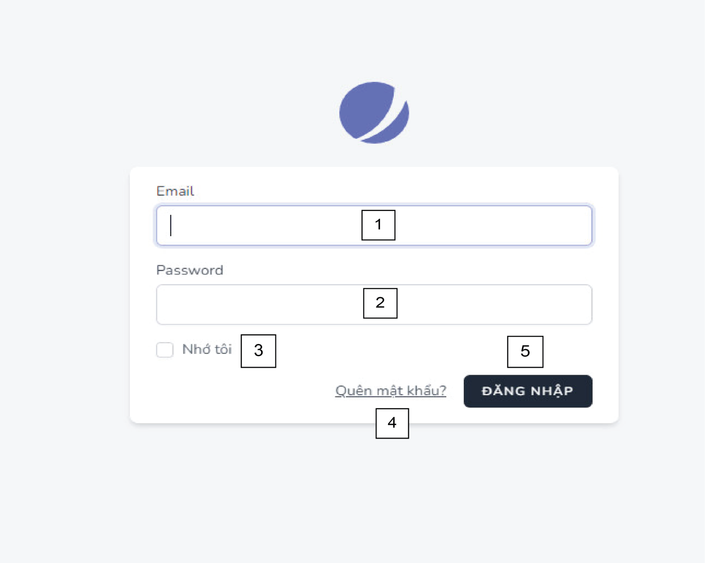

**-Các thành phần trong giao diện:**

|  |  |  |  |
| --- | --- | --- | --- |
| **STT** | **Loại điều khiển** | **Giá trị mặc định** | **Lưu ý** |
| 1 | Textbox |  |  |
| 2 | Textbox |  |  |
| 3 | Checkbox |  |  |
| 4 | Link |  |  |
| 5 | Button |  | Gửi form đến Controller xử lý |

**-Dữ liệu được sử dụng:**

|  |  |  |  |  |  |
| --- | --- | --- | --- | --- | --- |
| **STT** | **Tên bảng/ Cấu trúc dữ liệu** | **Phương thức** | | | |
| Thêm | Sửa | Xoá | Truy vấn |
| 1 | Users |  |  |  | X |

**-Cách xử lý:**

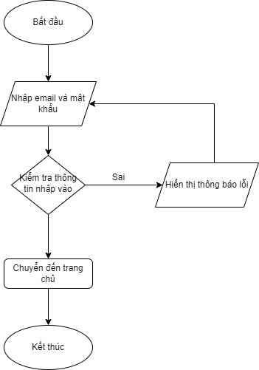

* 1. **Thiết kế chi tiết chức năng thêm danh mục**

**-Mục đích:** thêm danh mục dịch vụ.

**-Giao diện:**

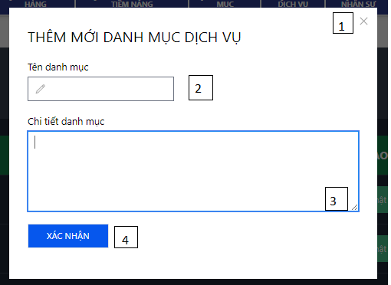

**-Các thành phần trong giao diện:**

|  |  |  |  |
| --- | --- | --- | --- |
| **STT** | **Loại điều khiển** | **Giá trị mặc định** | **Lưu ý** |
| 1 | Form |  | Form nhập các thông tin về danh mục cần cập nhật |
| 2 | Textbox |  |  |
| 3 | TextArea |  |  |
| 4 | Button |  | Gửi form đến Controller xử lý |

**-Dữ liệu được sử dụng:**

|  |  |  |  |  |  |
| --- | --- | --- | --- | --- | --- |
| **STT** | **Tên bảng/ Cấu trúc dữ liệu** | **Phương thức** | | | |
| Thêm | Sửa | Xoá | Truy vấn |
| 1 | Category | X |  |  |  |

**-Cách xử lý:**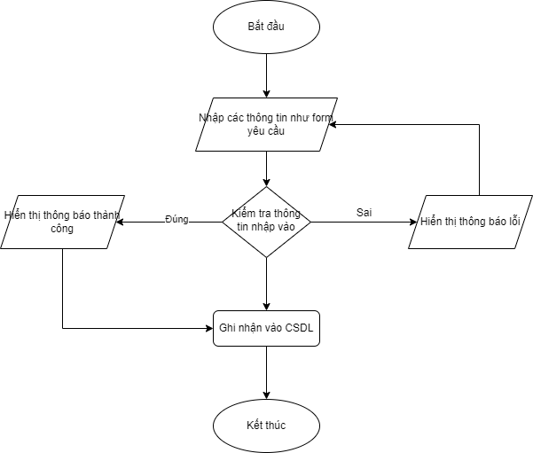

* 1. **Thiết kế chi tiết chức năng cập nhật danh mục**

**-Mục đích:** cập nhật danh mục dịch vụ.

**-Giao diện:**

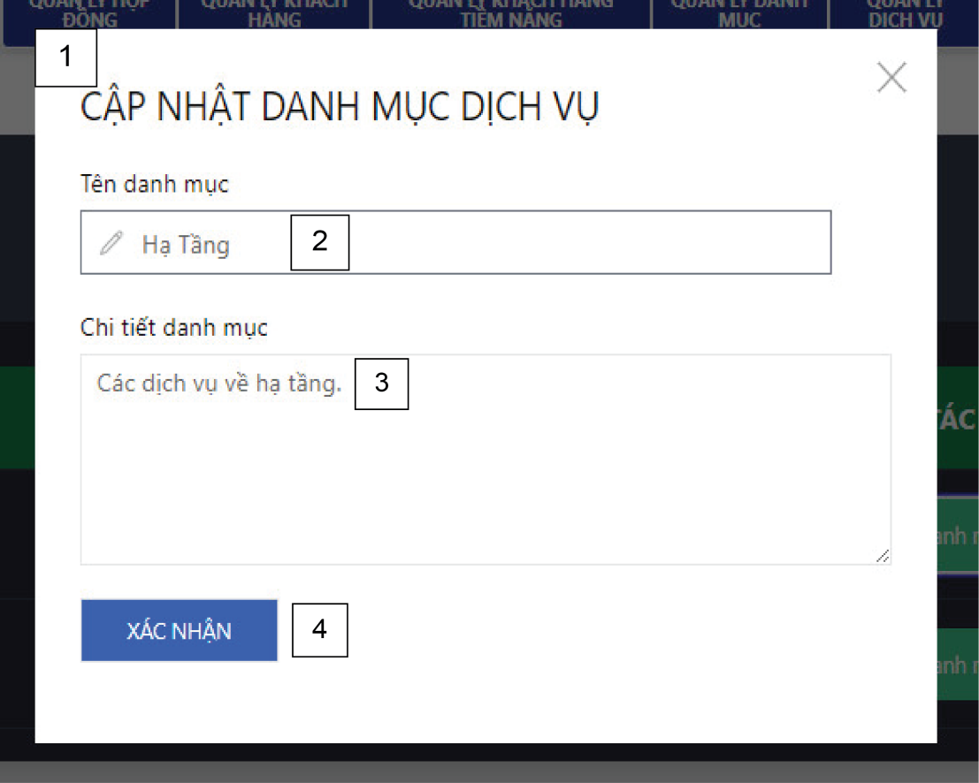

**-Các thành phần trong giao diện:**

|  |  |  |  |
| --- | --- | --- | --- |
| **STT** | **Loại điều khiển** | **Giá trị mặc định** | **Lưu ý** |
| 1 | Form |  | Form nhập các thông tin về danh mục cần cập nhật |
| 2 | Textbox |  | Hiển thị dữ liệu tên danh mục của danh mục cần cập nhật |
| 3 | TextArea |  | Hiển thị dữ liệu chi tiết danh mục của danh mục cần cập nhật |
| 4 | Button |  | Gửi form đến Controller xử lý |

**-Dữ liệu được sử dụng:**

|  |  |  |  |  |  |
| --- | --- | --- | --- | --- | --- |
| **STT** | **Tên bảng/ Cấu trúc dữ liệu** | **Phương thức** | | | |
| Thêm | Sửa | Xoá | Truy vấn |
| 1 | Category |  | X |  | X |

**-Cách xử lý:**



* 1. **Thiết kế chi tiết chức năng thêm mới khách hàng tiềm năng**

**-Mục đích:** thêm mới khách hàng tiềm năng.

**-Giao diện:**

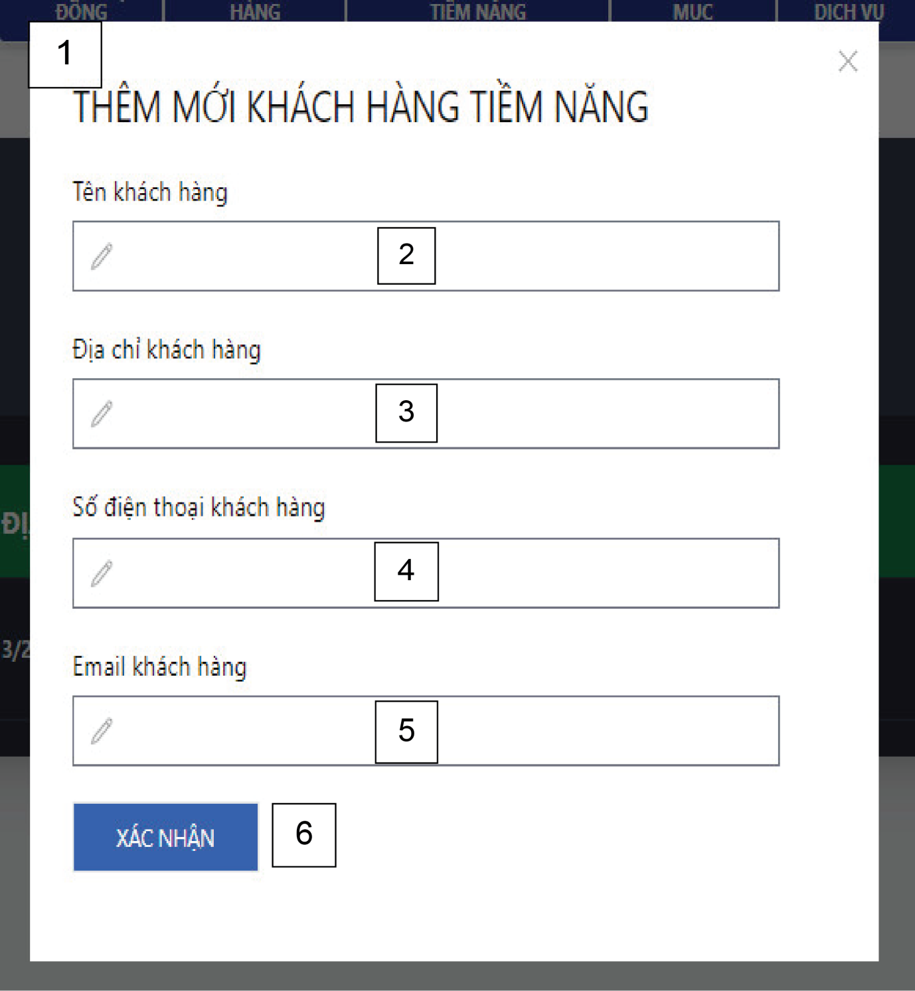

**-Các thành phần trong giao diện:**

|  |  |  |  |
| --- | --- | --- | --- |
| **STT** | **Loại điều khiển** | **Giá trị mặc định** | **Lưu ý** |
| 1 | Form |  | Form nhập các thông tin về khách hàng tiềm năng |
| 2 | Textbox |  |  |
| 3 | Textbox |  |  |
| 3 | Textbox |  |  |
| 3 | Textbox |  |  |
| 3 | Button |  | Gửi form đến Controller xử lý |

**-Dữ liệu được sử dụng:**

|  |  |  |  |  |  |
| --- | --- | --- | --- | --- | --- |
| **STT** | **Tên bảng/ Cấu trúc dữ liệu** | **Phương thức** | | | |
| Thêm | Sửa | Xoá | Truy vấn |
| 1 | Customer_Infomation | X |  |  |  |

**-Cách xử lý:**



* 1. **Thiết kế chi tiết chức năng cập nhật khách hàng tiềm năng**

**-Mục đích:** cập nhật khách hàng tiềm năng.

**-Giao diện:**

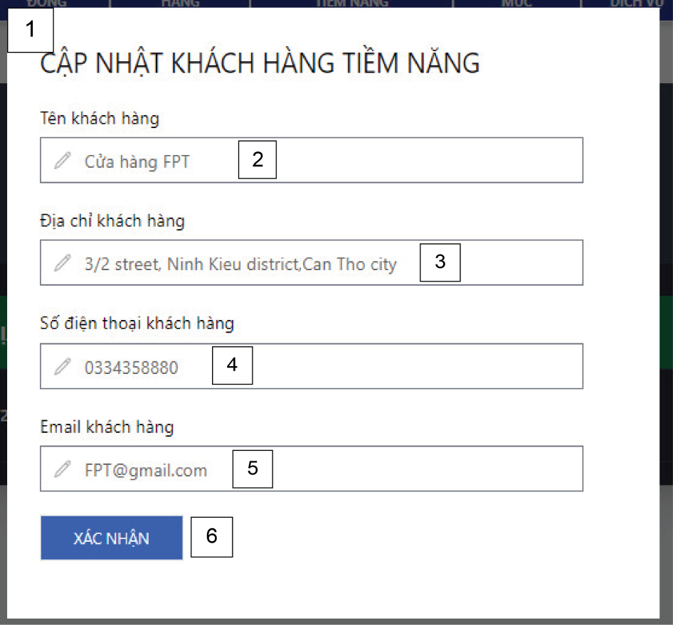

**-Các thành phần trong giao diện:**

|  |  |  |  |
| --- | --- | --- | --- |
| **STT** | **Loại điều khiển** | **Giá trị mặc định** | **Lưu ý** |
| 1 | Form |  | Form nhập các thông tin về khách hàng tiềm năng |
| 2 | Textbox |  |  |
| 3 | Textbox |  |  |
| 4 | Textbox |  |  |
| 5 | Textbox |  |  |
| 6 | Button |  | Gửi form đến Controller xử lý |

**-Dữ liệu được sử dụng:**

|  |  |  |  |  |  |
| --- | --- | --- | --- | --- | --- |
| **STT** | **Tên bảng/ Cấu trúc dữ liệu** | **Phương thức** | | | |
| Thêm | Sửa | Xoá | Truy vấn |
| 1 | Customer_Infomation |  | X |  |  |

**-Cách xử lý:**



* 1. **Thiết kế chi tiết chức năng thêm dịch vụ**

**-Mục đích:** thêm mới dịch vụ.

**-Giao diện:**

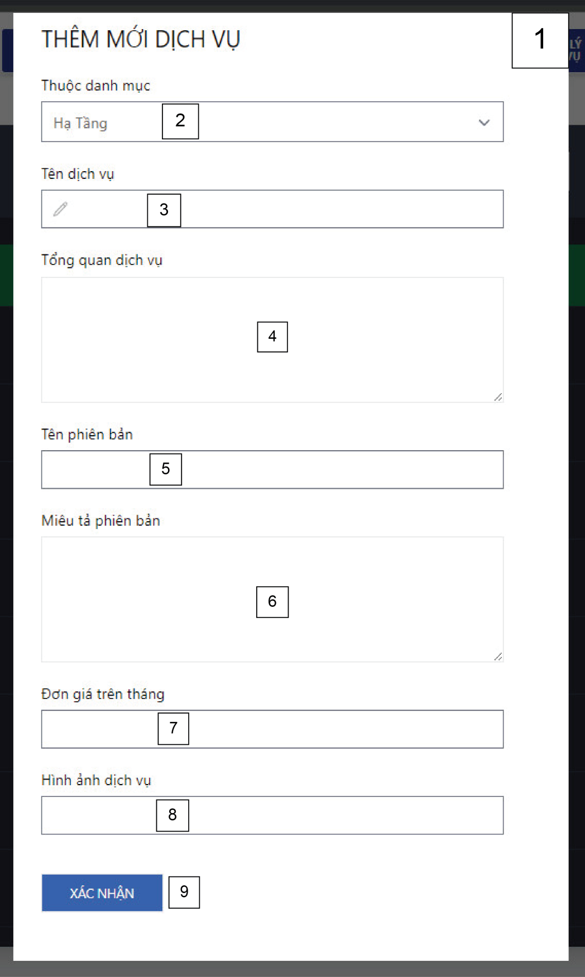

**-Các thành phần trong giao diện:**

|  |  |  |  |
| --- | --- | --- | --- |
| **STT** | **Loại điều khiển** | **Giá trị mặc định** | **Lưu ý** |
| 1 | Form |  | Form nhập các thông tin về khách hàng tiềm năng |
| 2 | Select | Hạ tầng | Lấy dữ liệu từ bảng Category |
| 3 | Textbox |  |  |
| 4 | TextArea |  |  |
| 5 | Textbox |  |  |
| 6 | TextArea |  |  |
| 7 | Textbox |  |  |
| 8 | Textbox |  |  |
| 9 | Button |  | Gửi form đến Controller xử lý |

**-Dữ liệu được sử dụng:**

|  |  |  |  |  |  |
| --- | --- | --- | --- | --- | --- |
| **STT** | **Tên bảng/ Cấu trúc dữ liệu** | **Phương thức** | | | |
| Thêm | Sửa | Xoá | Truy vấn |
| 1 | Products | X |  |  |  |
| 2 | Category |  |  |  | X |

**-Cách xử lý:**



* 1. **Thiết kế chi tiết chức năng cập nhật dịch vụ**

**-Mục đích:** cập nhật dịch vụ.

**-Giao diện:**

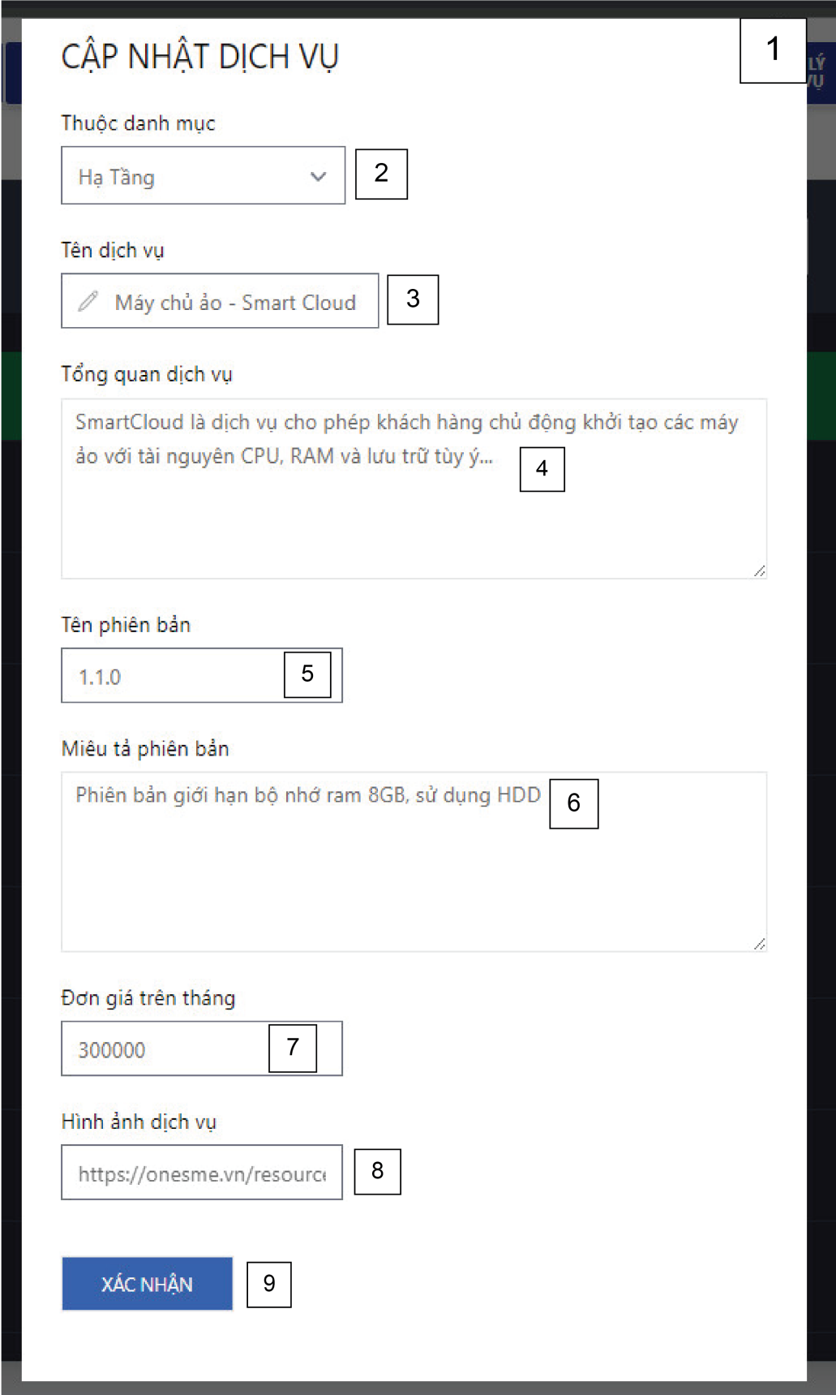

**-Các thành phần trong giao diện:**

|  |  |  |  |
| --- | --- | --- | --- |
| **STT** | **Loại điều khiển** | **Giá trị mặc định** | **Lưu ý** |
| 1 | Form |  | Form nhập các thông tin về khách hàng tiềm năng |
| 2 | Select |  | Truy xuất dữ liệu từ bảng Category |
| 3 | Textbox |  | Truy xuất dữ liệu từ bảng Products |
| 4 | TextArea |  | Truy xuất dữ liệu từ bảng Products |
| 5 | Textbox |  | Truy xuất dữ liệu từ bảng Products |
| 6 | TextArea |  | Truy xuất dữ liệu từ bảng Products |
| 7 | Textbox |  | Truy xuất dữ liệu từ bảng Products |
| 8 | Textbox |  | Truy xuất dữ liệu từ bảng Products |
| 9 | Button |  | Gửi form đến Controller xử lý |

**-Dữ liệu được sử dụng:**

|  |  |  |  |  |  |
| --- | --- | --- | --- | --- | --- |
| **STT** | **Tên bảng/ Cấu trúc dữ liệu** | **Phương thức** | | | |
| Thêm | Sửa | Xoá | Truy vấn |
| 1 | Products |  | X |  | X |
| 2 | Category |  |  |  | X |

**-Cách xử lý:**



* 1. **Thiết kế chi tiết chức năng thêm mới nhân sự**

**-Mục đích:** cập nhật nhân sự.

**-Giao diện:**

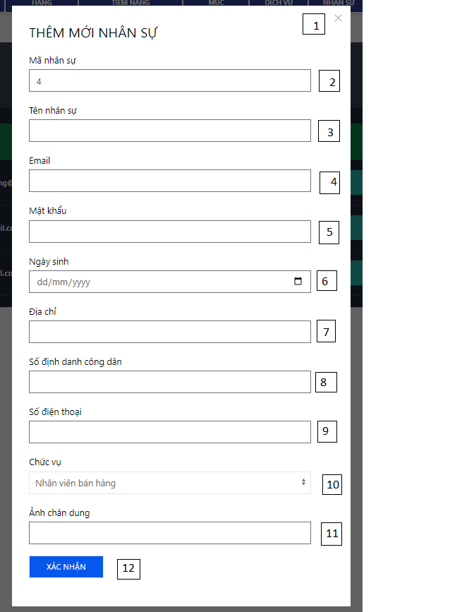

**-Các thành phần trong giao diện:**

|  |  |  |  |
| --- | --- | --- | --- |
| **STT** | **Loại điều khiển** | **Giá trị mặc định** | **Lưu ý** |
| 1 | Form |  | Form nhập các thông tin về khách hàng tiềm năng |
| 2 | Textbox |  | Tăng tự động |
| 3 | Textbox |  |  |
| 4 | Textbox |  | Ghi nhận dữ liệu vào bảng Users |
| 5 | Textbox |  | Ghi nhận dữ liệu vào bảng Users |
| 6 | DateTimePicker |  |  |
| 7 | Textbox |  |  |
| 8 | Textbox |  |  |
| 9 | Textbox |  |  |
| 10 | Select | Nhân viên bán hàng |  |
| 11 | Button |  | Gửi form đến Controller xử lý |

**-Dữ liệu được sử dụng:**

|  |  |  |  |  |  |
| --- | --- | --- | --- | --- | --- |
| **STT** | **Tên bảng/ Cấu trúc dữ liệu** | **Phương thức** | | | |
| Thêm | Sửa | Xoá | Truy vấn |
| 1 | Information_User | X |  |  |  |
| 2 | Users | X |  |  |  |

**-Cách xử lý:**

* 1. **Thiết kế chi tiết chức năng cập nhật nhân sự**

**-Mục đích:** cập nhật nhân sự.

**-Giao diện:**

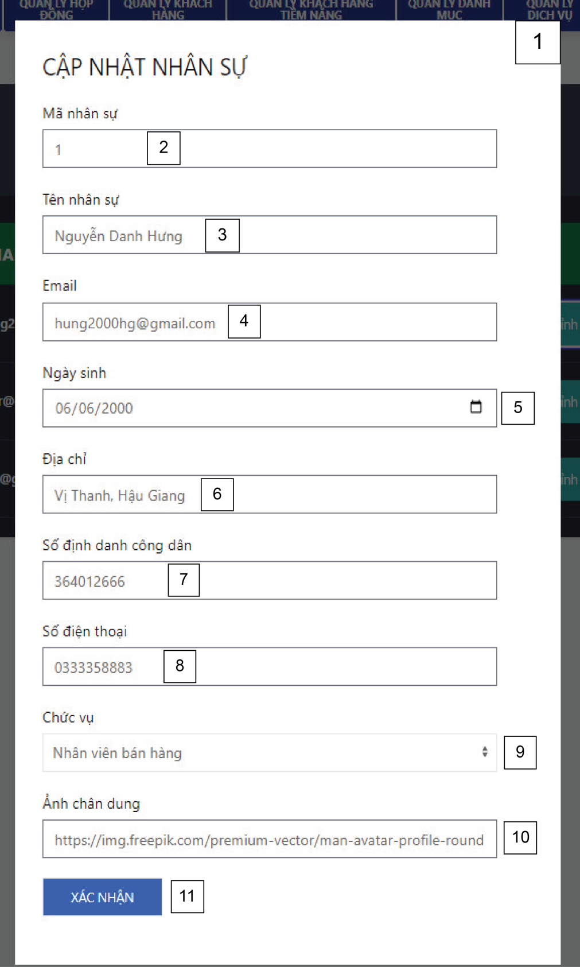

**-Các thành phần trong giao diện:**

|  |  |  |  |
| --- | --- | --- | --- |
| **STT** | **Loại điều khiển** | **Giá trị mặc định** | **Lưu ý** |
| 1 | Form |  | Form nhập các thông tin về khách hàng tiềm năng |
| 2 | Textbox |  | Truy xuất dữ liệu từ bảng Information_User |
| 3 | Textbox |  | Truy xuất dữ liệu từ bảng Information_User |
| 4 | Textbox |  | Truy xuất dữ liệu từ bảng Users |
| 5 | DateTimePicker |  | Truy xuất dữ liệu từ bảng Information_User |
| 6 | Textbox |  | Truy xuất dữ liệu từ bảng Information_User |
| 7 | Textbox |  | Truy xuất dữ liệu từ bảng Information_User |
| 8 | Textbox |  | Truy xuất dữ liệu từ bảng Information_User |
| 9 | Select |  | Truy xuất dữ liệu từ bảng Information_User |
| 10 | Textbox |  | Truy xuất dữ liệu từ bảng Information_User |
| 11 | Button |  | Gửi form đến Controller xử lý |

**-Dữ liệu được sử dụng:**

|  |  |  |  |  |  |
| --- | --- | --- | --- | --- | --- |
| **STT** | **Tên bảng/ Cấu trúc dữ liệu** | **Phương thức** | | | |
| Thêm | Sửa | Xoá | Truy vấn |
| 1 | Information_User |  | X |  | X |
| 2 | Users |  |  |  | X |

**-Cách xử lý:**



* 1. **Thiết kế chi tiết chức năng thêm mã giảm giá**

**-Mục đích:** Thêm mã giảm giá.

**-Giao diện:**

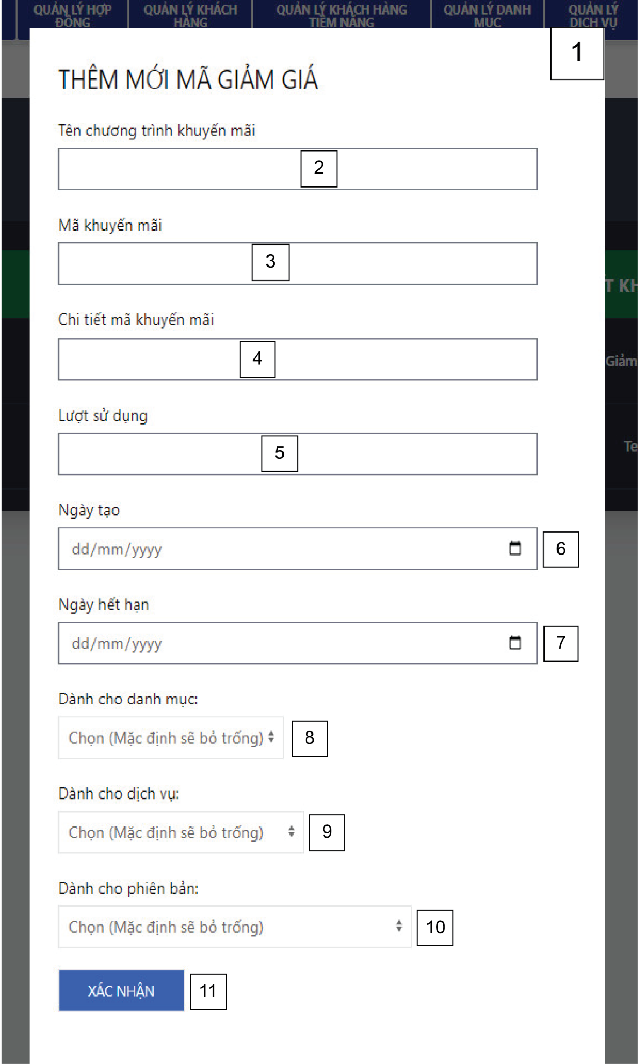

**-Các thành phần trong giao diện:**

|  |  |  |  |
| --- | --- | --- | --- |
| **STT** | **Loại điều khiển** | **Giá trị mặc định** | **Lưu ý** |
| 1 | Form |  | Form nhập các thông tin về khách hàng tiềm năng |
| 2 | Textbox |  |  |
| 3 | Textbox |  |  |
| 4 | Textbox |  |  |
| 5 | Textbox |  |  |
| 6 | DateTimePicker |  |  |
| 7 | DateTimePicker |  |  |
| 8 | Select |  |  |
| 9 | Select |  |  |
| 10 | Select |  |  |
| 11 | Button |  | Gửi form đến Controller xử lý |

**-Dữ liệu được sử dụng:**

|  |  |  |  |  |  |
| --- | --- | --- | --- | --- | --- |
| **STT** | **Tên bảng/ Cấu trúc dữ liệu** | **Phương thức** | | | |
| Thêm | Sửa | Xoá | Truy vấn |
| 1 | Promotion | X |  |  |  |

**-Cách xử lý:**



* 1. **Thiết kế chi tiết chức năng thêm phản hồi khách hàng**

**-Mục đích:** Thêm phản hồi khách hàng.

**-Giao diện:**

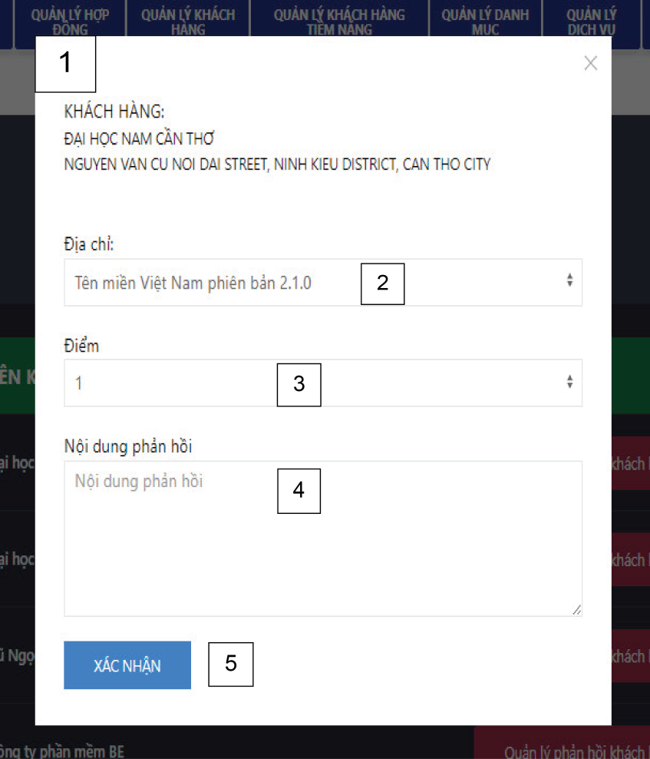

**-Các thành phần trong giao diện:**

|  |  |  |  |
| --- | --- | --- | --- |
| **STT** | **Loại điều khiển** | **Giá trị mặc định** | **Lưu ý** |
| 1 | Form |  | Form nhập các thông tin về khách hàng tiềm năng |
| 2 | Select |  |  |
| 3 | Select |  |  |
| 4 | TextArea |  |  |
| 5 | Button |  | Gửi form đến Controller xử lý |

**-Dữ liệu được sử dụng:**

|  |  |  |  |  |  |
| --- | --- | --- | --- | --- | --- |
| **STT** | **Tên bảng/ Cấu trúc dữ liệu** | **Phương thức** | | | |
| Thêm | Sửa | Xoá | Truy vấn |
| 1 | Feedback | X |  |  |  |
| 2 | Product_version |  |  |  | X |
| 3 | Products |  |  |  | X |

**-Cách xử lý:**



* 1. **Thiết kế chi tiết chức năng cập nhật phản hồi khách hàng**

**-Mục đích:** Thêm phản hồi khách hàng.

**-Giao diện:**

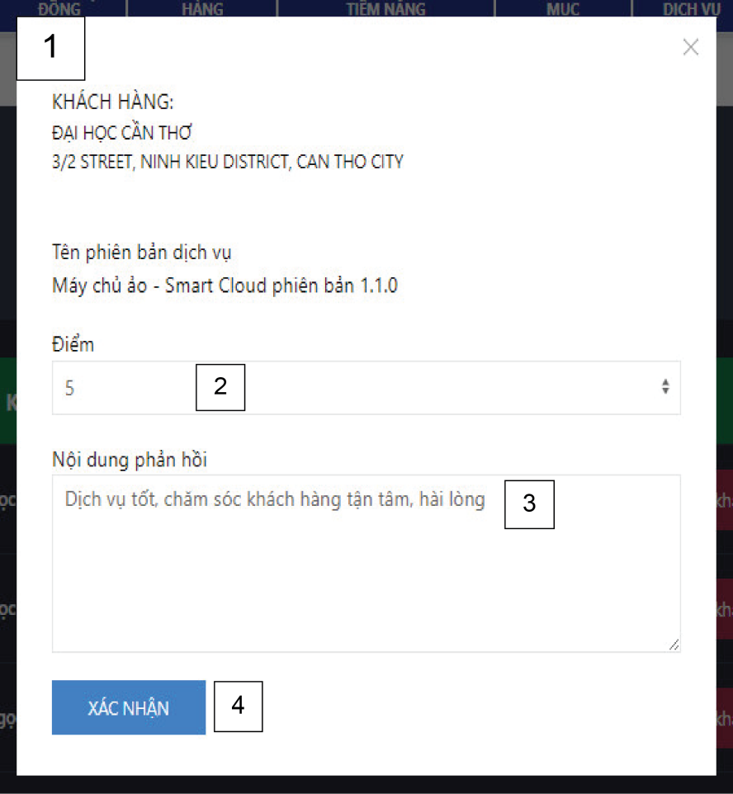

**-Các thành phần trong giao diện:**

|  |  |  |  |
| --- | --- | --- | --- |
| **STT** | **Loại điều khiển** | **Giá trị mặc định** | **Lưu ý** |
| 1 | Form |  | Form nhập các thông tin về khách hàng tiềm năng |
| 2 | Select |  | Truy vấn dữ liệu từ bảng Product_version nối Products nối Feedback |
| 3 | Select |  | Truy vấn dữ liệu từ bảng Product_version nối Products nối Feedback |
| 4 | TextArea |  | Truy vấn dữ liệu từ bảng Product_version nối Products nối Feedback |
| 5 | Button |  | Gửi form đến Controller xử lý |

**-Dữ liệu được sử dụng:**

|  |  |  |  |  |  |
| --- | --- | --- | --- | --- | --- |
| **STT** | **Tên bảng/ Cấu trúc dữ liệu** | **Phương thức** | | | |
| Thêm | Sửa | Xoá | Truy vấn |
| 1 | Feedback |  | X |  | X |
| 2 | Product_version |  |  |  | X |
| 3 | Products |  |  |  | X |

**-Cách xử lý:**



* 1. **Thiết kế chi tiết chức năng cảnh báo hợp đồng**

**-Mục đích:** Cảnh báo các hợp dồng gần hết hạn và hết hạn.

**-Giao diện:**

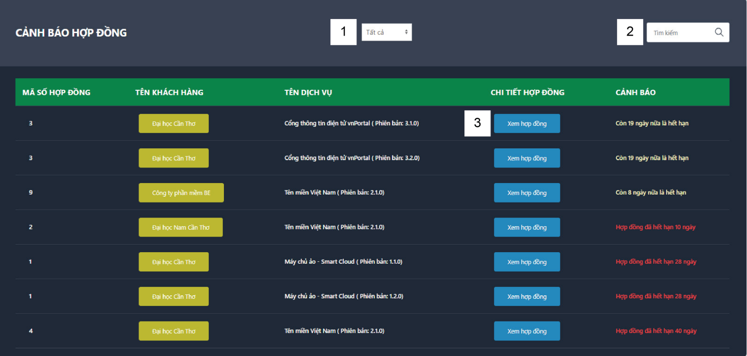

**-Các thành phần trong giao diện:**

|  |  |  |  |
| --- | --- | --- | --- |
| **STT** | **Loại điều khiển** | **Giá trị mặc định** | **Lưu ý** |
| 1 | Select | Tất cả | Truy vấn dữ liệu từ bảng Contract gửi vào Controller thông qua Ajax để xử lý ngày rồi trả về kết quả vào tbody của bảng |
| 2 | Search input |  | Truy vấn dữ liệu từ bảng Contract nối với Customer_Infomation gửi vào Controller thông qua Ajax để xử lý ngày rồi trả về kết quả vào tbody của bảng |
| 3 | Modals |  | Truy vấn dữ liệu từ bảng Contract |

**-Dữ liệu được sử dụng:**

|  |  |  |  |  |  |
| --- | --- | --- | --- | --- | --- |
| **STT** | **Tên bảng/ Cấu trúc dữ liệu** | **Phương thức** | | | |
| Thêm | Sửa | Xoá | Truy vấn |
| 1 | Contract |  |  |  | X |
| 2 | Custommer_Infomation |  |  |  | X |

**-Cách xử lý:**

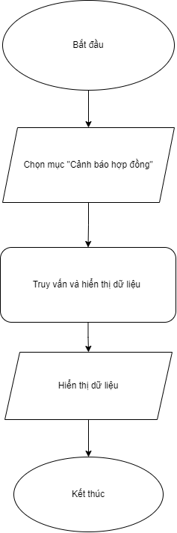

## **CHƯƠNG 3.** KIỂM **THỬ VÀ ĐÁNH GIÁ**

1. **Giới thiệu**

**1.1. Mục tiêu**

-Phát hiện lỗi và kiểm tra hệ thống có hoạt động đúng theo yêu cầu đã nêu ra trong đặc tả hay chưa.

-Liệt kê kết quả có được sau kiểm thử.

-Làm tài liệu cho giai đoạn bảo trì.

**1.2. Phạm vi kiểm thử**

Quy trình kiểm thử được thực hiện qua những công đoạn như sau:

**-Kiểm thử thiết kế:** kiểm tra giao diện thiết kế có đúng với đặc tả.

**-Kiểm thử chấp nhận:** kiểm thử chức năng hệ thống có hoạt động và đáp ứng đặc tả yêu cầu.

**-Kiểm thử chức năng:** kiểm thử chức năng có xử lý đúng dữ liệu.

**-Kiểm thử cài đặt:** tìm và sửa lỗi xảy ra kiểm thử.

1. **Chi tiết kế hoạch kiểm thử**
2. **Các trường hợp kiểm thử**

-Đăng nhập hệ thống

- Thêm dịch vụ

- Thêm danh mục

- Thêm khách hàng tiềm năng

-Thêm hợp đồng

-Thêm phản hồi khách hàng

1. **Cách tiếp cận**

Với mỗi tính năng chính hay các nhóm tính năng sẽ được kiểm thử theo thứ tự từ trên xuống dưới và từ trái qua phải để đảm bảo rằng sẽ kiểm thử không bỏ sót chức năng cần kiểm thử.

1. **Tiêu chí kiểm thử thành công/thất bại**

- Tiêu chí kiểm thử thành công là kết quả thực hiện chức năng đúng với mong đợi, phù hợp với đặc tả yêu cầu.

- Tiêu chí kiểm thử thất bại là kết quả không như mong đợi, xuất hiện lỗi, không phù hợp với các yêu cầu đặc tả.

1. **Tiêu chí đình chỉ và yêu cầu bắt đầu lại**

Tiêu chí đình chỉ là dừng việc thực hiện công việc khi một chức năng thông báo lỗi.Yêu cầu bắt đầu lại khi chức năng đình chỉ đã sửa lỗi.

1. **Quản lý kiểm thử**

##### Các hoạt động/công việc được lập kế hoạch, sự tiến hành kiểm thử

* + - Lập kế hoạch kiểm thử
    - Tạo các testcase
    - Tiến hành kiểm thử
    - Báo cáo kết quả

##### Môi trường

**Nền tảng phần cứng:**

- Bộ xử lý: AMD Ryzen 5 4800H

- RAM: 8GB

- SSD: 512GB

**Phần mềm**:

-Hệ điều hành windows 11

-Hệ quản trị cơ sở dữ liệu MySQL

-Trình duyệt CốcCốc

-Laravel TeleScope

##### Trách nhiệm và quyền hạn

*Bảng 2. 100 Trách nhiệm và quyền hạn*

|  |  |  |  |  |  |  |
| --- | --- | --- | --- | --- | --- | --- |
| **Họ tên** | **Công việc** | | | | | |
| Quản lý | Thiết kế | Chuẩn bị | Thực hiện | Chứng kiến | Kiểm tra |
| Nguyễn Danh Hưng | X | X | X | X | X | X |

##### Các rủi ro

*Bảng 2. 101 Các rủi ro khi kiểm thử*

|  |  |  |
| --- | --- | --- |
| **Tên rủi ro** | **Mức độ** | **Kế hoạch** |
| Thiếu nhân sự kiểm thử | Cao | Tăng số lượng kiểm thử |
| Kiểm thử không đúng tiến độ | Thấp | Tăng tiến độ kiểm thử |
| Kiểm thử không hiệu quả | Trung bình | Tham khảo các nguồn tài liệu  tham khảo |

##### Kịch bản kiểm thử

|  |  |  |  |  |
| --- | --- | --- | --- | --- |
| **Test scenario ID** | **Requirement-Reference document index** | **Test Scenario Description** | **Importance** | **No of TestCases** |
| TS_QLDV_01 | Section 4.1 | Kiểm tra xem có đăng nhập được không | P1 | 5 |
| TS_QLDV_02 | Section 4.2 | Kiểm tra xem có thêm dịch vụ được không | P1 | 8 |
| TS_QLDV_03 | Section 4.3 | Kiểm tra xem có thêm danh mục được không | P1 | 4 |
| TS_QLDV_04 | Section 4.4 | Kiểm tra xem có thêm khách hàng tiềm năng được không | P1 | 6 |
| TS_QLDV_05 | Section 4.5 | Kiểm tra xem có thêm hợp đồng được không | P1 | 7 |
| TS_QLDV_06 | Section 4.6 | Kiểm tra xem có thêm phản hồi khách hàng được không | P1 | 2 |

*Hình 2. 33 Kịch bản kiểm* *thử*

1. **Các trường hợp kiểm thử**

##### Kiểm thử chức năng đăng nhập

**Tiền điều kiện:** Phải có kết nối Internet và truy cập vào trang đăng nhập.

*Bảng 2. 103 Kiểm thử chức năng đăng nhập*

|  |  |  |  |  |  |  |  |
| --- | --- | --- | --- | --- | --- | --- | --- |
| **Mã số test**  **case** | **Mô tả** | **Điều kiện** | **Dữ liệu kiểm thử** | **Các bước thực hiện** | **Kết quả mong đợi** | **Kết quả thực tế** | **Đánh giá** |
| TC_QLDV_ DN_01 | Kiểm thử đăng nhập tài khoản với dữ liệu hợp lệ | Tài khoản đã tồn tại trong hệ thống | **Nhập email:** admin@gmail. com  **Nhập mật khẩu :**  12345678 | 1. Nhập tên đăng nhập, mật khẩu. 2. Nhấn vào nút “Đăng nhập” | Chuyển hướng sang trang chủ | Chuyển hướng sang trang chủ | Pass |
| TC_QLDV_ DN_02 | Kiểm thử đăng nhập tài khoản với dữ liệu không hợp lệ (để  trống email) | Không cần điều kiện | **Nhập email:**  **Nhập mật khẩu :**  12345678 | 1. Email rỗng, nhập mật khẩu. 2. Nhấn vào nút “Đăng nhập” | Hiển thị ra thông báo “Vui lòng điền vào trường này” | Hiển thị ra thông báo “Vui lòng điền vào trường này” | Pass |
| TC_QLDV_ DN_03 | Kiểm thử đăng nhập tài khoản với dữ liệu không  hợp lệ (để  trống mật  khẩu) | Không cần điều kiện | **Nhập email:** admin@gmail. com  **Nhập mật khẩu :** | 1. Nhập tên đăng nhập, mật khẩu để rỗng. 2. Nhấn vào nút “Đăng nhập” | Hiển thị ra thông báo “Vui lòng điền vào trường này” | Hiển thị ra thông báo “Vui lòng điền vào trường này” | Pass |
| TC_QLDV_ DN_04 | Kiểm thử đăng nhập tài khoản với dữ liệu không hợp lệ (để  trống email, để trống mật  khẩu) | Không cần điều kiện | **Nhập email : Nhập mật khẩu :** | 1. Để rỗng email, để rỗng mật khẩu . 2. Nhấn vào nút “Đăng nhập” | Hiển thị ra thông báo “Vui lòng điền vào trường này” | Hiển thị ra thông báo “Vui lòng điền vào trường này” | Pass |
| TC_QLDV_ DN_05 | Kiểm thử đăng nhập tài khoản với dữ liệu không hợp lệ (nhập  sai một cột bất kỳ vd: Mật khẩu sai  123456) | Không cần điều kiện | **Nhập email:** admin@gmail. com  **Nhập mật khẩu:**123456 | 1. Nhập tên đăng nhập, mật khẩu sai. 2. Nhấn vào nút “Đăng nhập” | Hiển thị ra thông báo  “Thông tin đăng nhập không chính xác” | Hiển thị ra thông báo  “Thông tin đăng nhập không chính xác” | Pass |

##### Kiểm thử chức năng thêm dịch vụ

**Tiền điều kiện:** Phải có kết nối Internet và truy cập vào trang chủ, rồi truy cập vào mục “Quản lý dịch vụ”, truy cập tiếp vào mục “Thêm dịch vụ”, hệ thống sẽ hiển thị trang thêm dịch vụ.

*Bảng 2. 104 Kiểm thử chức năng thêm dịch vụ*

|  |  |  |  |  |  |  |  |
| --- | --- | --- | --- | --- | --- | --- | --- |
| **Mã số test**  **case** | **Mô tả** | **Điều**  **kiện** | **Dữ liệu kiểm thử** | **Các bước thực**  **hiện** | **Kết quả**  **mong đợi** | **Kết quả**  **thực tế** | **Đánh**  **giá** |
| TC_QLDV_TDV_01 | Kiểm thử thêm một dịch vụ với dữ  liệu hợp lệ | Không cần điều kiện | -**Thuộc danh mục**: Hạ Tầng  -**Tên dịch vụ**: Kiểm thử 1  -**Tổng quan dịch vụ**: Chi tiết kiểm thử 1  -**Tên phiên bản**: 1.1  - **Miêu tả phiên bản**: phiên bản kiểm thử 1.1  - **Đơn giá trên tháng**: 500000  -**Hình ảnh dịch vụ**: https://s3.com/upload/image1.PNG | 1. Nhập đầy đủ   thông tin với dữ liệu hợp lệ (thuộc danh mục, tên dịch vụ, tổng quan dịch vụ, tên phiên bản, miêu tả phiên bản, đơn giá trên tháng, hình ảnh dịch vụ)   1. Nhấn nút “Xác nhận” | Hiển thị thông báo “**Thành công!** Thêm dịch vụ thành  công” | Hiển thị thông báo “**Thành công!** Thêm dịch vụ thành  công” | Pass |

|  |  |  |  |  |  |  |  |
| --- | --- | --- | --- | --- | --- | --- | --- |
| TC_QLDV_TDV_02 | Kiểm thử thêm một dịch vụ với dữ  liệu rỗng | Không cần điều kiện | -**Thuộc danh mục**: Hạ Tầng  -**Tên dịch vụ**:  -**Tổng quan dịch vụ**:  -**Tên phiên bản**:  - **Miêu tả phiên bản**:  - **Đơn giá trên tháng**:  -**Hình ảnh dịch vụ**: | 1. Nhập đầy đủ   thông tin với dữ liệu rỗng ( tên dịch vụ rỗng, tổng quan dịch vụ rỗng, tên phiên bản rỗng, miêu tả phiên bản rỗng, đơn giá trên tháng rỗng, hình ảnh dịch vụ rỗng)   1. Nhấn nút “Xác nhận” | Hiển thị thông báo “**Thất bại!** Thêm dịch vụ thất bại, kiểm tra lại các thông tin vừa nhập. | Hiển thị thông báo “**Thất bại!** Thêm dịch vụ thất bại, kiểm tra lại các thông tin vừa nhập. | Pass |
| TC_QLDV_TDV_03 | Kiểm thử thêm một dịch vụ với dữ  liệu không hợp lệ (tên dịch vụ  rỗng) | Không cần điều kiện | -**Thuộc danh mục**: Hạ Tầng  -**Tên dịch vụ**:  -**Tổng quan dịch vụ**: Chi tiết kiểm thử 1  -**Tên phiên bản**: 1.1  - **Miêu tả phiên bản**: phiên bản kiểm thử 1.1  - **Đơn giá trên tháng**: 500000  -**Hình ảnh dịch vụ**: https://s3.com/upload/image1.PNG | 1. Nhập đầy đủ   thông tin với 1 trường dữ liệu rỗng (thuộc danh mục, tên dịch vụ rỗng, tổng quan dịch vụ, tên phiên bản, miêu tả phiên bản, đơn giá trên tháng, hình ảnh dịch vụ)   1. Nhấn nút “Xác nhận” | Hiển thị thông báo “**Thất bại!** Thêm dịch vụ thất bại, kiểm tra lại các thông tin vừa nhập.” | Hiển thị thông báo “**Thất bại!** Thêm dịch vụ thất bại, kiểm tra lại các thông tin vừa nhập. | Pass |
| TC_QLDV_TDV_04 | Kiểm thử thêm một dịch vụ với dữ  liệu không hợp lệ (tổng quan dịch vụ  rỗng) | Không cần điều kiện | -**Thuộc danh mục**: Hạ Tầng  -**Tên dịch vụ**: Kiểm thử 1  -**Tổng quan dịch vụ**:  -**Tên phiên bản**: 1.1  - **Miêu tả phiên bản**: phiên bản kiểm thử 1.1  - **Đơn giá trên tháng**: 500000  -**Hình ảnh dịch vụ**: https://s3.com/upload/image1.PNG | 1. Nhập đầy đủ   thông tin với dữ liệu hợp lệ (thuộc danh mục, tên dịch vụ, tổng quan dịch vụ rỗng, tên phiên bản, miêu tả phiên bản, đơn giá trên tháng, hình ảnh dịch vụ)   1. Nhấn nút “Xác nhận” | Hiển thị thông báo “**Thất bại!** Thêm dịch vụ thất bại, kiểm tra lại các thông tin vừa nhập.” | Hiển thị thông báo “**Thất bại!** Thêm dịch vụ thất bại, kiểm tra lại các thông tin vừa nhập. | Pass |
| TC_QLDV_TDV_05 | Kiểm thử thêm một dịch vụ với dữ  liệu không hợp lệ (tên phiên bản  rỗng) | Không cần điều kiện | -**Thuộc danh mục**: Hạ Tầng  -**Tên dịch vụ**: Kiểm thử 1  -**Tổng quan dịch vụ**: Chi tiết kiểm thử 1  -**Tên phiên bản**:  - **Miêu tả phiên bản**: phiên bản kiểm thử 1.1  - **Đơn giá trên tháng**: 500000  -**Hình ảnh dịch vụ**: https://s3.com/upload/image1.PNG | 1. Nhập đầy đủ   thông tin với dữ liệu hợp lệ (thuộc danh mục, tên dịch vụ, tổng quan dịch vụ, tên phiên bản rỗng, miêu tả phiên bản, đơn giá trên tháng, hình ảnh dịch vụ)   1. Nhấn nút “Xác nhận” | Hiển thị thông báo “**Thất bại!** Thêm dịch vụ thất bại, kiểm tra lại các thông tin vừa nhập.” | Hiển thị thông báo “**Thất bại!** Thêm dịch vụ thất bại, kiểm tra lại các thông tin vừa nhập. | Pass |
| TC_QLDV_TDV_06 | Kiểm thử thêm một dịch vụ với dữ  liệu không hợp lệ (miêu tả phiên bản  rỗng) | Không cần điều kiện | -**Thuộc danh mục**: Hạ Tầng  -**Tên dịch vụ**: Kiểm thử 1  -**Tổng quan dịch vụ**: Chi tiết kiểm thử 1  -**Tên phiên bản**: 1.1  - **Miêu tả phiên bản**:  - **Đơn giá trên tháng**: 500000  -**Hình ảnh dịch vụ**: https://s3.com/upload/image1.PNG | 1. Nhập đầy đủ   thông tin với dữ liệu hợp lệ (thuộc danh mục, tên dịch vụ, tổng quan dịch vụ, tên phiên bản, miêu tả phiên bản rỗng, đơn giá trên tháng, hình ảnh dịch vụ)   1. Nhấn nút “Xác nhận” | Hiển thị thông báo “**Thất bại!** Thêm dịch vụ thất bại, kiểm tra lại các thông tin vừa nhập.” | Hiển thị thông báo “**Thất bại!** Thêm dịch vụ thất bại, kiểm tra lại các thông tin vừa nhập. | Pass |
| TC_QLDV_TDV_07 | Kiểm thử thêm một dịch vụ với dữ  liệu không hợp lệ đơn giá trên tháng  rỗng) | Không cần điều kiện | -**Thuộc danh mục**: Hạ Tầng  -**Tên dịch vụ**: Kiểm thử 1  -**Tổng quan dịch vụ**: Chi tiết kiểm thử 1  -**Tên phiên bản**: 1.1  - **Miêu tả phiên bản**: phiên bản kiểm thử 1.1  - **Đơn giá trên tháng**:  -**Hình ảnh dịch vụ**: https://s3.com/upload/image1.PNG | 1. Nhập đầy đủ   thông tin với dữ liệu hợp lệ (thuộc danh mục, tên dịch vụ, tổng quan dịch vụ, tên phiên bản, miêu tả phiên bản, đơn giá trên tháng rỗng, hình ảnh dịch vụ)   1. Nhấn nút “Xác nhận” | Hiển thị thông báo “**Thất bại!** Thêm dịch vụ thất bại, kiểm tra lại các thông tin vừa nhập.” | Hiển thị thông báo “**Thất bại!** Thêm dịch vụ thất bại, kiểm tra lại các thông tin vừa nhập. | Pass |
| TC_QLDV_TDV_08 | Kiểm thử thêm một dịch vụ với dữ  liệu không hợp lệ (hình ảnh dịch vụ  rỗng) | Không cần điều kiện | -**Thuộc danh mục**: Hạ Tầng  -**Tên dịch vụ**: Kiểm thử 1  -**Tổng quan dịch vụ**: Chi tiết kiểm thử 1  -**Tên phiên bản**: 1.1  - **Miêu tả phiên bản**: phiên bản kiểm thử 1.1  - **Đơn giá trên tháng**: 500000  -**Hình ảnh dịch vụ**: | 1. Nhập đầy đủ   thông tin với dữ liệu hợp lệ (thuộc danh mục, tên dịch vụ, tổng quan dịch vụ, tên phiên bản, miêu tả phiên bản, đơn giá trên tháng, hình ảnh dịch vụ rỗng)   1. Nhấn nút “Xác nhận” | Hiển thị thông báo “**Thất bại!** Thêm dịch vụ thất bại, kiểm tra lại các thông tin vừa nhập.” | Hiển thị thông báo “**Thất bại!** Thêm dịch vụ thất bại, kiểm tra lại các thông tin vừa nhập. | Pass |

##### Kiểm thử chức năng thêm danh mục

**Tiền điều kiện:** Phải có kết nối Internet và truy cập vào trang chủ, rồi truy cập vào mục “Quản lý danh mục”, truy cập tiếp vào mục “Thêm danh mục”

*Bảng 2. 105 Kiểm thử chức năng thêm danh mục*

|  |  |  |  |  |  |  |  |
| --- | --- | --- | --- | --- | --- | --- | --- |
| **Mã số test**  **case** | **Mô tả** | **Điều kiện** | **Dữ liệu kiểm thử** | **Các bước**  **thực hiện** | **Kết quả**  **mong đợi** | **Kết quả**  **thực tế** | **Đánh**  **giá** |
| TC_QLDV_TDM_01 | Kiểm thử thêm một danh mục với dữ liệu hợp lệ | Không cần điều kiện | -**Tên danh mục**: Internet  -**Chi tiết danh mục**: Các dịch vụ mạng internet truyền thông | 1. Nhập đầy đủ   thông tin với dữ liệu hợp lệ (tên danh mục, chi tiết danh mục)   1. Nhấn nút “Xác nhận” | Hiển thị thông báo “**Thành công!** Thêm danh mục thành  công” | Hiển thị thông báo “**Thành công!** Thêm danh mục thành  công” | Pass |
| TC_QLDV_TDM_02 | Kiểm thử thêm dịch vụ với dữ liệu không hợp lệ (tên danh mục rỗng, chi tiết danh mục rỗng) | Không cần điều kiện | -**Tên danh mục**:  -**Chi tiết danh mục**: | 1. Nhập đầy đủ   thông tin với tất cả trường dữ liệu rỗng (tên danh mục rỗng, chi tiết danh mục rỗng)   1. Nhấn nút “Xác nhận” | Hiển thị thông báo “**Thất bại!** Thêm danh mục thất bại, kiểm tra lại các thông tin vừa nhập. | Hiển thị thông báo “**Thất bại!** Thêm danh mục thất bại, kiểm tra lại các thông tin vừa nhập. | Pass |
| TC_QLDV_TDM_03 | Kiểm thử thêm một dịch vụ với dữ liệu không hợp lệ (tên danh mục rỗng) | Không cần điều kiện | -**Tên danh mục**:  -**Chi tiết danh mục**: Các dịch vụ mạng internet truyền thông | 1. Nhập đầy đủ   thông tin với 1 trường dữ liệu rỗng (tên danh mục rỗng, chi tiết danh mục)   1. Nhấn nút “Xác nhận” | Hiển thị thông báo “**Thất bại!** Thêm danh mục thất bại, kiểm tra lại các thông tin vừa nhập. | Hiển thị thông báo “**Thất bại!** Thêm danh mục thất bại, kiểm tra lại các thông tin vừa nhập. | Pass |
| TC_QLDV_TDM_04 | Kiểm thử thêm một dịch vụ với dữ liệu không hợp lệ (chi tiết danh mục rỗng) | Không cần điều kiện | -**Tên danh mục**: Internet  -**Chi tiết danh mục**: | 1. Nhập đầy đủ   thông tin với 1 trường dữ liệu rỗng (tên danh mục , chi tiết danh mục rỗng)   1. Nhấn nút “Xác nhận” | Hiển thị thông báo “**Thất bại!** Thêm danh mục thất bại, kiểm tra lại các thông tin vừa nhập. | Hiển thị thông báo “**Thất bại!** Thêm danh mục thất bại, kiểm tra lại các thông tin vừa nhập. | Pass |

##### Kiểm thử chức năng thêm khách hàng tiềm năng

**Tiền điều kiện:** Phải có kết nối Internet và truy cập vào trang chủ, rồi truy cập vào mục “quản lý khách hàng tiềm năng”, chọn “thêm khách hàng tiềm năng”.

*Bảng 2. 106 Kiểm thử chức năng thêm khách hàng tiềm năng*

|  |  |  |  |  |  |  |  |
| --- | --- | --- | --- | --- | --- | --- | --- |
| **Mã số test**  **case** | **Mô tả** | **Điều**  **kiện** | **Dữ liệu kiểm thử** | **Các bước thực hiện** | **Kết quả**  **mong đợi** | **Kết quả**  **thực tế** | **Đánh giá** |
| TC_QLDV_TKHTN_01 | Kiểm thử thêm một khách hàng tiềm năng với dữ liệu hợp lệ | Không cần điều kiện | -**Tên khách hàng**: Cửa hàng Schanel  -**Địa chỉ khách hàng**: 106 đường 3/2, Ninh Kiều Cần Thơ  **-Số điện thoại khách hàng**: 0909129129  -**Email khách hàng**: schanel@gmail.com | 1. Nhập đầy đủ   thông tin với dữ liệu hợp lệ (tên khách hàng, địa chỉ khách hàng, số điện thoại khách hàng, email khách hàng)   1. Nhấn nút “Xác nhận” | Hiển thị thông báo “**Thành công!** Thêm khách hàng tiềm năng thành  công” | Hiển thị thông báo “**Thành công!** Thêm khách hàng tiềm năng thành  công” | Pass |
| TC_QLDV_TKHTN_02 | Kiểm thử thêm một dịch vụ với dữ liệu không hợp lệ (tên khách hàng rỗng,địa chỉ khách hàng rỗng, số điện thoại khách hàng rỗng, email khách hàng rỗng) | Không cần điều kiện | -**Tên khách hàng**:  -**Địa chỉ khách hàng**: 106 đường 3/2, Ninh Kiều Cần Thơ  **-Số điện thoại khách hàng**: 0909129129  -**Email khách hàng**: schanel@gmail.com | 1. Nhập đầy đủ   thông tin với các trường dữ liệu rỗng (tên khách hàng rỗng,địa chỉ khách hàng rỗng, số điện thoại khách hàng rỗng, email khách hàng rỗng)   1. Nhấn nút “Xác nhận” | Hiển thị thông báo “**Thất bại!** Thêm khách hàng tiềm năng thất bại, kiểm tra lại các thông tin vừa nhập. | Hiển thị thông báo “**Thất bại!** Thêm khách hàng tiềm năng thất bại, kiểm tra lại các thông tin vừa nhập. | Pass |
| TC_QLDV_TKHTN_03 | Kiểm thử thêm một dịch vụ với dữ liệu không hợp lệ (tên khách hàng rỗng) | Không cần điều kiện | -**Tên khách hàng**:  -**Địa chỉ khách hàng**: 106 đường 3/2, Ninh Kiều Cần Thơ  **-Số điện thoại khách hàng**: 0909129129  -**Email khách hàng**: schanel@gmail.com | 1. Nhập đầy đủ   thông tin với 1 trường dữ liệu rỗng (tên khách hàng rỗng, địa chỉ khách hàng, số điện thoại khách hàng, email khách hàng)   1. Nhấn nút “Xác nhận” | Hiển thị thông báo “**Thất bại!** Thêm khách hàng tiềm năng thất bại, kiểm tra lại các thông tin vừa nhập. | Hiển thị thông báo “**Thất bại!** Thêm khách hàng tiềm năng thất bại, kiểm tra lại các thông tin vừa nhập. | Pass |
| TC_QLDV_TKHTN_04 | Kiểm thử thêm một dịch vụ với dữ liệu không hợp lệ (địa chỉ khách hàng rỗng) | Không cần điều kiện | -**Tên khách hàng**:  Cửa hàng Schanel  -**Địa chỉ khách hàng**:  **-Số điện thoại khách hàng**: 0909129129  -**Email khách hàng**: schanel@gmail.com | 1. Nhập đầy đủ   thông tin với 1 trường dữ liệu rỗng (tên khách hàng, địa chỉ khách hàng rỗng, số điện thoại khách hàng, email khách hàng)   1. Nhấn nút “Xác nhận” | Hiển thị thông báo “**Thất bại!** Thêm khách hàng tiềm năng thất bại, kiểm tra lại các thông tin vừa nhập. | Hiển thị thông báo “**Thất bại!** Thêm khách hàng tiềm năng thất bại, kiểm tra lại các thông tin vừa nhập. | Pass |
| TC_QLDV_TKHTN_05 | Kiểm thử thêm một dịch vụ với dữ liệu không hợp lệ (số điện thoại khách hàng rỗng) | Không cần điều kiện | -**Tên khách hàng**:  Cửa hàng Schanel  -**Địa chỉ khách hàng**:106 đường 3/2, Ninh Kiều Cần Thơ  **-Số điện thoại khách hàng**:  -**Email khách hàng**: schanel@gmail.com | 1. Nhập đầy đủ   thông tin với 1 trường dữ liệu rỗng (tên khách hàng, địa chỉ khách hàng, số điện thoại khách hàng rỗng, email khách hàng)   1. Nhấn nút “Xác nhận” | Hiển thị thông báo “**Thất bại!** Thêm khách hàng tiềm năng thất bại, kiểm tra lại các thông tin vừa nhập. | Hiển thị thông báo “**Thất bại!** Thêm khách hàng tiềm năng thất bại, kiểm tra lại các thông tin vừa nhập. | Pass |
| TC_QLDV_TKHTN_06 | Kiểm thử thêm một dịch vụ với dữ liệu không hợp lệ (email khách hàng rỗng) | Không cần điều kiện | -**Tên khách hàng**:  Cửa hàng Schanel  -**Địa chỉ khách hàng**:106 đường 3/2, Ninh Kiều Cần Thơ  **-Số điện thoại khách hàng**: 0909129129  -**Email khách hàng**: | 1. Nhập đầy đủ   thông tin với 1 trường dữ liệu rỗng (tên khách hàng, địa chỉ khách hàng, số điện thoại khách hàng, email khách hàng rỗng)   1. Nhấn nút “Xác nhận” | Hiển thị thông báo “**Thất bại!** Thêm khách hàng tiềm năng thất bại, kiểm tra lại các thông tin vừa nhập. | Hiển thị thông báo “**Thất bại!** Thêm khách hàng tiềm năng thất bại, kiểm tra lại các thông tin vừa nhập. | Pass |

##### Kiểm thử chức năng thêm hợp đồng

**Tiền điều kiện:** Phải có kết nối Internet và truy cập vào trang chủ, rồi truy cập vào mục “quản lý hợp đồng”, chọn “thêm hợp đồng”.

*Bảng 2. 106 Kiểm thử chức năng thêm hợp đồng*

|  |  |  |  |  |  |  |  |
| --- | --- | --- | --- | --- | --- | --- | --- |
| **Mã số test**  **case** | **Mô tả** | **Điều**  **kiện** | **Dữ liệu kiểm thử** | **Các bước thực hiện** | **Kết quả**  **mong đợi** | **Kết quả**  **thực tế** | **Đánh giá** |
| TC_QLDV_THD_01 | Kiểm thử thêm một hợp đồng với dữ liệu hợp lệ | Không cần điều kiện | -**Người đại diện**: Cửa hàng Schanel  -**Tên danh mục**: Hạ Tầng  **-Tên dịch vụ**: Máy chủ ảo-SmartCloud  -**Phiên bản**: 1.1.0  -**Hình ảnh hợp đồng đã ký**: https://s3.com/upload/image1.PNG | 1. Nhập đầy đủ   thông tin với dữ liệu hợp lệ (người đại diện, tên danh mục, tên dịch vụ, phiên bản, hình ảnh hợp đồng đã ký)   1. Nhấn nút “Xác nhận” | Hiển thị thông báo “**Thành công!** Thêm hợp đồng thành  công” | Hiển thị thông báo “**Thành công!** Thêm hợp đồng thành  công” | Pass |
| TC_QLDV_THD_02 | Kiểm thử thêm một hợp đồng với dữ liệu rỗng | Không cần điều kiện | -**Người đại diện**:  -**Tên danh mục**: **-Tên dịch vụ**:  -**Phiên bản**:  -**Hình ảnh hợp đồng đã ký**: | 1. Nhập đầy đủ   thông tin với dữ liệu hợp lệ (người đại diện rỗng, tên danh mục rỗng, tên dịch vụ rỗng, phiên bản, hình ảnh hợp đồng đã ký rỗng)   1. Nhấn nút “Xác nhận” | Hiển thị thông báo “**Thất bại!** Thêm hợp đồng thất bại, kiểm tra lại các thông tin vừa nhập. | Hiển thị thông báo “**Thất bại!** Thêm hợp đồng thất bại, kiểm tra lại các thông tin vừa nhập. | Pass |
| TC_QLDV_THD_03 | Kiểm thử thêm một hợp đồng với dữ liệu người đại diện rỗng | Không cần điều kiện | -**Người đại diện**:  -**Tên danh mục**: Hạ Tầng  **-Tên dịch vụ**: Máy chủ ảo-SmartCloud  -**Phiên bản**: 1.1.0  -**Hình ảnh hợp đồng đã ký**: https://s3.com/upload/image1.PNG | 1. Nhập đầy đủ   thông tin với dữ liệu rỗng (người đại diện rỗng, tên danh mục, tên dịch vụ, phiên bản, hình ảnh hợp đồng đã ký)   1. Nhấn nút “Xác nhận” | Hiển thị thông báo “**Thất bại!** Thêm hợp đồng thất bại, kiểm tra lại các thông tin vừa nhập. | Hiển thị thông báo “**Thất bại!** Thêm hợp đồng thất bại, kiểm tra lại các thông tin vừa nhập. | Pass |
| TC_QLDV_THD_04 | Kiểm thử thêm một hợp đồng với dữ liệu tên danh mục | Không cần điều kiện | -**Người đại diện**: Cửa hàng Schanel  -**Tên danh mục**:**-Tên dịch vụ**: Máy chủ ảo-SmartCloud  -**Phiên bản**: 1.1.0  -**Hình ảnh hợp đồng đã ký**: https://s3.com/upload/image1.PNG | 1. Nhập đầy đủ   thông tin với dữ liệu rỗng (người đại diện, tên danh mục rỗng, tên dịch vụ, phiên bản, hình ảnh hợp đồng đã ký)   1. Nhấn nút “Xác nhận” | Hiển thị thông báo “**Thất bại!** Thêm hợp đồng thất bại, kiểm tra lại các thông tin vừa nhập. | Hiển thị thông báo “**Thất bại!** Thêm hợp đồng thất bại, kiểm tra lại các thông tin vừa nhập. | Pass |
| TC_QLDV_THD_05 | Kiểm thử thêm một hợp đồng với dữ liệu tên dịch vụ | Không cần điều kiện | -**Người đại diện**: Cửa hàng Schanel  -**Tên danh mục**: Hạ Tầng  **-Tên dịch vụ**:  -**Phiên bản**: 1.1.0  -**Hình ảnh hợp đồng đã ký**: https://s3.com/upload/image1.PNG | 1. Nhập đầy đủ   thông tin với dữ liệu rỗng (người đại diện, tên danh mục, tên dịch vụ rỗng, phiên bản, hình ảnh hợp đồng đã ký)   1. Nhấn nút “Xác nhận” | Hiển thị thông báo “**Thất bại!** Thêm hợp đồng thất bại, kiểm tra lại các thông tin vừa nhập. | Hiển thị thông báo “**Thất bại!** Thêm hợp đồng thất bại, kiểm tra lại các thông tin vừa nhập. | Pass |
| TC_QLDV_THD_06 | Kiểm thử thêm một hợp đồng với dữ liệu phiên bản rỗng | Không cần điều kiện | -**Người đại diện**: Cửa hàng Schanel  -**Tên danh mục**: Hạ Tầng  **-Tên dịch vụ**: Máy chủ ảo-SmartCloud  -**Phiên bản**:  -**Hình ảnh hợp đồng đã ký**: https://s3.com/upload/image1.PNG | 1. Nhập đầy đủ   thông tin với dữ liệu rỗng (người đại diện, tên danh mục, tên dịch vụ, phiên bản rỗng, hình ảnh hợp đồng đã ký)   1. Nhấn nút “Xác nhận” | Hiển thị thông báo “**Thất bại!** Thêm hợp đồng thất bại, kiểm tra lại các thông tin vừa nhập. | Hiển thị thông báo “**Thất bại!** Thêm hợp đồng thất bại, kiểm tra lại các thông tin vừa nhập. | Pass |
| TC_QLDV_THD_07 | Kiểm thử thêm một hợp đồng với dữ liệu Hình ảnh hợp đồng đã ký rỗng | Không cần điều kiện | -**Người đại diện**: Cửa hàng Schanel  -**Tên danh mục**: Hạ Tầng  **-Tên dịch vụ**: Máy chủ ảo-SmartCloud  -**Phiên bản**: 1.1.0  -**Hình ảnh hợp đồng đã ký**: | 1. Nhập đầy đủ   thông tin với dữ liệu rỗng (người đại diện, tên danh mục, tên dịch vụ, phiên bản, hình ảnh hợp đồng đã ký rỗng)   1. Nhấn nút “Xác nhận” | Hiển thị thông báo “**Thất bại!** Thêm hợp đồng thất bại, kiểm tra lại các thông tin vừa nhập. | Hiển thị thông báo “**Thất bại!** Thêm hợp đồng thất bại, kiểm tra lại các thông tin vừa nhập. | Pass |

##### Kiểm thử chức năng thêm phản hồi khách hàng

**Tiền điều kiện:** Phải có kết nối Internet và truy cập vào trang chủ, rồi truy cập vào mục “quản lý phản hồi khách hàng”, tìm tên khách hàng cần phản hồi, chọn “quản lý phản hồi khách hàng” rồi chọn “thêm phản hồi”

*Bảng 2. 106 Kiểm thử chức năng thêm phản hồi khách hàng*

|  |  |  |  |  |  |  |  |
| --- | --- | --- | --- | --- | --- | --- | --- |
| **Mã số test**  **case** | **Mô tả** | **Điều**  **kiện** | **Dữ liệu kiểm thử** | **Các bước thực hiện** | **Kết quả**  **mong đợi** | **Kết quả**  **thực tế** | **Đánh giá** |
| TC_QLDV_TPH_01 | Kiểm thử thêm một phản hồi khách hàng với dữ liệu hợp lệ | Không cần điều kiện | -**Phiên bản dịch vụ**:  Máy chủ ảo-SmartCloud phiên bản 1.2.0  -**Điểm**: 5  **-Nội dung phản hồi**: Dịch vụ tốt | 1. Nhập đầy đủ   thông tin với dữ liệu hợp lệ (phiên bản dịch vụ, điểm, nội dung phản hồi)   1. Nhấn nút “Xác nhận” | Hiển thị thông báo “**Thành công!** Thêm hợp đồng thành  công” | Hiển thị thông báo “**Thành công!** Thêm hợp đồng thành  công” | Pass |
| TC_QLDV_TPH_02 | Kiểm thử thêm một phản hồi khách hàng với dữ liệu nội dung phản hồi rỗng | Không cần điều kiện | -**Phiên bản dịch vụ**:  Máy chủ ảo-SmartCloud phiên bản 1.2.0  -**Điểm**: 5  **-Nội dung phản hồi**: | 1. Nhập đầy đủ   thông tin với dữ liệu hợp lệ (phiên bản dịch vụ, điểm, nội dung phản hồi rỗng)   1. Nhấn nút “Xác nhận” | Hiển thị thông báo “**Thất bại!** Thêm hợp đồng thành  công” | Hiển thị thông báo “**Thất bại!** Thêm hợp đồng thành  công” | Pass |

# PHẦN KẾT LUẬN

## KẾT QUẢ ĐẠT ĐƯỢC

## Về lý thuyết

- Khả năng đọc tài liệu, tự tìm hiểu, tự học và giải quyết vấn đề được nâng cao.

- Nâng cao kỹ năng lập trình và hiểu rõ hơn về Framework Laravel.

- Nâng cao kỹ năng thiết kế giao diện, cách sử dụng các CSS library phù hợp.

- Nâng cao khả năng phân tích và thiết kế cơ sở dữ liệu.

- Hiểu được mô hình MVC và những ứng dụng thực tế của nó trong việc phát triển phần mềm.

- Hiểu được cách thức quản lý dịch vụ trong doanh nghiệp CNTT.

## Về website

Xây dựng được một ứng dụng web quản lý các dịch vụ dành cho nội bộ doanh nghiệp CNTT đáp ứng được các chức năng cơ bản như sau: quản lý danh mục, quản lý dịch vụ, quản lý nhân sự, xét duyệt hợp đồng, quản lý khuyến mãi,tra cứu dịch vụ, xem cảnh báo hợp đồng, quản lý hợp đồng, quản lý khách hàng, xem thông tin khách hàng, xem các dịch vụ khách hàng đang sử dụng, quản lý khách hàng tiềm năng,…

## Hạn chế

* + - Chưa có nhiều chức năng nâng cao, chỉ dừng ở các chức năng cơ bản.
    - Giao diện chưa tương thích với màn hình các thiết bị di động, các thiết bị có độ phân giải thấp.
    - Chưa có các plugin như in PDF, xuất dữ liệu ra excel,…
    - Chưa đáp ứng đủ cho số lượng truy cập lớn.

## HƯỚNG PHÁT TRIỂN

- Tối ưu hóa và cải tiến giao diện trên các thiết bị di động, máy tính bảng, các thiết bị có độ phân giải thấp.

- Tích hợp thêm chức năng gửi mail giữa các nhân sự với nhau.

- Tích hợp thêm chức năng phân chia nhóm, phòng ban.

- Mở rộng thêm các chức năng quản lý chuyên sâu hơn dành cho doanh nghiệp như chấm công, thu thập thông tin tự động,…

# TÀI LIỆU THAM KHẢO

1. PGS.TS. Trần Cao Đệ, Ths. Nguyễn Công Danh (2014). “Giáo trình Đảm bảo chất lượng phần mềm”, NXB Đại Học Cần Thơ.
2. PGS.TS. Trần Cao Đệ, TS. Đỗ Thanh Nghị (2012). “Giáo trình Kiểm thử phần mềm”, NXB Đại Học Cần Thơ.
3. PGS.TS. Huỳnh Xuân Hiệp, Ths. Phan Phương Lan (2011). “Giáo trình Nhập môn công nghệ phần mềm”, NXB Đại Học Cần Thơ.
4. TS. Phạm Thị Xuân Lộc, TS. Phạm Thị Ngọc Diễm (2014). “Giáo trình Ngôn ngữ mô hình hóa UML”, NXB Đại Học Cần Thơ.
5. Ths. Võ Huỳnh Trâm (2009). “Bài giảng Phân tích yêu cầu phần mềm”, Khoa Công Nghệ Thông Tin và Truyền Thông, Đại Học Cần Thơ.
6. nguyenmanhtien0709.wordpress.com, *Tìm hiểu về mô hình MVC*, [https://nguyenmanhtien0709.wordpress.com/2018/02/05/tim-hieu-ve-mvc-](https://nguyenmanhtien0709.wordpress.com/2018/02/05/tim-hieu-ve-mvc-model-2-trong-java-web/) [model- 2-trong-java-web/](https://nguyenmanhtien0709.wordpress.com/2018/02/05/tim-hieu-ve-mvc-model-2-trong-java-web/).
7. Laravel Framework 9.x,Tìm hiểu về Laravel Framework, [https://laravel.com/docs/9.x](https://laravel.com/docs/7.x)
8. TailwindUIkit, Tài liệu tham khảo về TailwindUIkit

https://app.tailwinduikit.com/docs

.